RESOLUCIÓN DE LA COMISIÓN DE QUEJAS Y DENUNCIAS DEL INSTITUTO ELECTORAL Y DE PARTICIPACIÓN CIUDADANA DEL ESTADO DE JALISCO, RESPECTO DE LA SOLICITUD DE ADOPTAR LAS MEDIDAS CAUTELARES A QUE HUBIERE LUGAR, FORMULADAS POR EL PARTIDO POLÍTICO FUTURO, DENTRO DEL PROCEDIMIENTO SANCIONADOR ESPECIAL IDENTIFICADO CON EL NÚMERO DE EXPEDIENTE PSE-QUEJA-126/2021.

R E S U L T A N D O S:

1. Presentación del escrito de denuncia. El día catorce de abril del año dos mil veintiuno, se recibió en la Oficialía de Partes del Instituto Electoral y de Participación Ciudadana del Estado de Jalisco, escrito de queja, suscrito por el ciudadano Enrique Lugo Quezada, en su carácter de representante del partido político FUTURO en el que se denuncian hechos que considera violatorios de la normatividad electoral vigente en el estado de Jalisco, los cuales atribuye al C. Juan Valentín Serrano Jiménez, también conocido como Juan Valente Serrano Jiménez, en su carácter de Presidente Municipal con licencia, así como de candidato a la Presidencia Municipal de Ameca, Jalisco.

2. Acuerdo de radicación, ampliación, se ordena diligencias. El dieciséis de abril, la Secretaría Ejecutiva del Instituto dictó acuerdo en el que radicó el escrito de denuncia con el número de expediente PSE-QUEJA-126/2021, se amplió el término para emitir el acuerdo de admisión o desechamiento, a efecto de llevar a cabo las diligencias de investigación, consistentes en la verificación de la existencia y contenido de diversos links de internet, así como de bardas publicitarias; asimismo, se requirió al Ayuntamiento de Ameca, Jalisco, solicitándole información.

3. Acta circunstanciada. El diecisiete al veintidós de abril, se elaboró el acta circunstanciada mediante la cual, personal de la Oficialía Electoral debidamente investido de fe pública electoral y legalmente facultado para el ejercicio de dicha función, verificó la existencia y contenido de las páginas de Facebook, así como de las bardas denunciadas referidas en el escrito de queja.
4. Acuerdo, se recibe oficio, cumple requerimiento, admisión a trámite. El veintiocho de abril, la autoridad instructora dictó el acuerdo en el que se tienen por recibido el escrito signado por el ciudadano Héctor Antonio Aguilar Quilarte en su carácter de síndico interino del Ayuntamiento de Ameca, Jalisco, y se le tiene cumpliendo el requerimiento formulado, así mismo, se admitió a trámite la denuncia formulada por conductas que posiblemente constituyen promoción personalizada de la parte denunciada y una vulneración al principio de equidad en la contienda.

5. Proyecto de medida cautelar y remisión de constancias. Mediante memorándum 133/2021 notificado el 02 de mayo, la Secretaría Ejecutiva del Instituto, hizo del conocimiento de la Comisión de Quejas y Denuncias de este Instituto, el contenido del acuerdo citado en el resultando que antecede y remitió copias de las constancias que integran el expediente PSE-QUEJA-126/2021, a efecto de que este órgano colegiado determinara lo conducente sobre la adopción o no de las medidas solicitadas por la denunciante.

C O N S I D E R A N D O:

I. Competencia. La Comisión de Quejas y Denuncias es el órgano técnico del Instituto, competente para determinar lo conducente respecto a la adopción de medidas cautelares solicitadas, en términos de lo dispuesto por los artículos 472, párrafo 9, del Código Electoral del Estado de Jalisco; 45, párrafo 1, fracción III, del Reglamento Interior del Instituto Electoral y de Participación Ciudadana del Estado de Jalisco; 1 y 10, del Reglamento de Quejas y Denuncias del Instituto Electoral y de Participación Ciudadana del Estado de Jalisco.

II. Hechos denunciados. Del contenido de la denuncia formulada, se desprende que el denunciante se queja esencialmente, que el ciudadano Juan Valentín Serrano Jiménez, también conocido como Juan Valente Serrano Jiménez, en su carácter de Presidente Municipal con licencia, así como de candidato a la Presidencia Municipal de Ameca, Jalisco, presuntamente lleva a cabo promoción personalizada de su imagen en distintas propagandas, aprovechándose de su cargo de servidor público para que la población de Ameca, Jalisco, lo conozca, utilizando propaganda como bardas publicitarias y publicaciones en redes sociales, propaganda impresa que se distribuye casa por casa, ya que a su decir, el citado presidente realiza promoción personalizada con fines electorales, encaminada a destacar la persona del que fuera Presidente Municipal, derivado de programas sociales.

III. Solicitud de medida cautelar. El promovente solicita que se adopten las medidas cautelares peticionadas, los cuales a continuación se transcriben:

“…Con el propósito evitar que las conductas contrarias al modelo de comunicación política o electoral previstas en la normativa constitucional y electoral, se ordene retirar los videos denunciados y sus publicaciones subsecuentes que propician el continuar vulnerando principios rectores del proceso electoral local y transgredan a nuestros derechos político- electorales.

En especial, todos los videos citados en el apartado de Solicitud de Certificación del presente escrito, asimismo como las bardas señaladas en la presente queja…”

IV. Pruebas ofrecidas para acreditar la existencia del material. Una vez que fue analizado íntegramente el escrito de queja, se advierte que el denunciante, ofreció como medios de prueba los siguientes:

1.- Documentales Privadas consistentes en las fotografías exhibidas en el presente escrito.

2.- Documentales privadas consistentes en los links de las páginas de internet que se señalan en el presente escrito.

3.- Documental Pública consistente en la certificación que realice u ordene la Secretaría Ejecutiva respecto a los links proporcionados tanto de los videos completos como de sus respectivas descripciones que aparecen en los mismos:

https://www.facebook.com/ValenteAmeca/
https://www.facebook.com/155966145012480/videos/3574429745966588
https://www.facebook.com/155966145012480/videos1329465307446237
https://www.facebook.com/155966145012480/videos/530878301219489
https://www.facebook.com/155966145012480/videos/796606744263680
https://www.facebook.com/ValenteAmeca/videos/487797992215884
https://www.facebook.com/ValenteAmeca/videos/1393247191009324
https://www.facebook.com/ValenteAmeca/videos/474133757272586
https://www.facebook.com/ValenteAmeca/videos/1393247191009324
https://www.facebook.com/155966145012480/videos/250402196687774
https://www.facebook.com/ValenteAmeca/videos/3079500458943858
https://www.facebook.com/ValenteAmeca/videos/4056393454384454
https://www.facebook./155966145012480/videos/110395190994097
https://www.facebook./155966145012480/videos/110395190994097
https://www.facebook.com/ValenteAmeca/videos/281554263364945
https://www.facebook.com/ValenteAmeca/videos/252947536360391
https://www.facebook.com/1559966145012480/videos/807560523530018
https://www.facebook.com/ValenteAmeca/photos/a.156118738330554/801268333815588
https://www.facebook.com/gobiernodeameca/videos/1070113840134793
https://www.facebook.com/ValenteAmeca/photos/a.156118734997221/816436108965477/
https://www.facebook.com/gobiernodeameca/videos/513193746749592
https://www.facebook.com/gobiernodeameca/videos/182869120083851
https://www.facebook.com/gobiernodeameca/videos/261938515480840
https://www.facebook.com/gobiernodeameca/videos/813770786155108
https://www.facebook.com/gobiernodeameca/videos/214389640377498
4.- Documental Pública consistente en el requerimiento que ese H. Instituto sirva hacer al Ayuntamiento de Ameca sobre un ejemplar de la Gaceta Municipal de H. Ayuntamiento Municipal de Ameca 2018/2021. Subtítulo: “A 28 meses de un Ameca ciudadano”.

5.- Instrumental de actuaciones, en todo lo que beneficie a mí y al partido político al que pertenezco. Esta prueba relacionada con todos los hechos narrados en el presente escrito.

6.- Presunción legal y humana, en todo lo que favorezca a mis intereses y del partido político del que pertenezco. Esta prueba relacionada con todos los hechos narrados en el presente escrito.

V. Diligencias ordenadas por esta autoridad. Es preciso establecer que esta autoridad integradora, ordenó realizar como diligencia de investigación la verificación de la existencia y contenido de las bardas denunciadas, así como las páginas de la red social Facebook referidas en el escrito de denuncia, misma que se llevó a cabo del día dieciocho al veintiséis de abril, la cual consta en el acta de la función de oficialía electoral número IEPC-OE/128/2021.

Dicha acta constituye una prueba documental pública que de conformidad al párrafo 2 del artículo 463 del código, misma que merece valor probatorio pleno.

Así mismo, se requirió información al H. Ayuntamiento de Ameca, Jalisco, para la mejor integración del presente Procedimiento Sancionador Especial.

VI. Naturaleza y finalidad de las medidas cautelares. De conformidad con lo dispuesto en los artículos 472, párrafo 9, del Código; y 10, del Reglamento de Quejas y Denuncias de este Instituto; las medidas cautelares constituyen instrumentos que puede decretar la autoridad competente, a solicitud de parte interesada o de oficio, para conservar la materia del litigio, así como para evitar un grave e irreparable daño a las partes en conflicto o a la sociedad, con motivo de la sustanciación de un procedimiento.

Por tanto, se trata de resoluciones que se caracterizan, generalmente, por ser accesorias y sumarias; accesorias, en tanto la determinación no constituye un fin en sí mismo; y, sumarias, debido a que se tramitan en plazos breves y su finalidad es prever la dilación en el dictado de la resolución definitiva, así como evitar que el perjuicio se vuelva irreparable, asegurando la eficacia de la resolución que se dicte.

En consecuencia, las medidas cautelares están dirigidas a garantizar la existencia y el restablecimiento del derecho que se considera afectado, cuyo titular estima que puede sufrir algún menoscabo.

Bajo esa lógica, las medidas cautelares a la vez que constituyen un instrumento de otra resolución, también sirven para tutelar el interés público, porque buscan restablecer el ordenamiento jurídico conculcado, desapareciendo provisionalmente, una situación que se califica como ilícita.

Ello, con la finalidad, como ya se apuntó con anterioridad, de evitar la producción de daños irreparables, la afectación de los principios rectores de la materia electoral o la vulneración de los bienes jurídicos tutelados por la Constitución Política de los Estados Unidos Mexicanos o la legislación electoral aplicable.

Ahora bien, para que en el dictado de las medidas cautelares se cumpla el principio de legalidad, la fundamentación y motivación deberá ocuparse cuando menos, de los aspectos siguientes:

- La probable violación a un derecho, del cual se pide la tutela en el proceso, y,
- El temor fundado de que, mientras llega la tutela jurídica efectiva, desaparezcan las circunstancias de hecho necesarias para alcanzar una decisión sobre el derecho o bien jurídico, cuya restitución se reclama (periculum in mora).

La medida cautelar adquiere justificación si hay un derecho que requiere protección provisional y urgente, a raíz de una afectación producida –que se busca evitar sea mayor- o de inminente producción, mientras se sigue el procedimiento o proceso en el cual se discute la pretensión de fondo de quien dice sufrir el daño o la amenaza de su actualización.

Atendiendo a esa lógica, el dictado de las medidas cautelares se debe ajustar a los criterios que la doctrina denomina como fumus boni iuris –apariencia del buen derecho– unida al periculum in mora –temor fundado de que mientras llega la tutela efectiva se menoscabe o haga irreparable el derecho materia de la decisión final–.

Sobre el fumus boni iuris o apariencia del buen derecho, se debe precisar que éste apunta a una credibilidad objetiva y seria sobre la juridicidad del derecho que se pide proteger, a fin de descartar que se trate de una pretensión manifiestamente infundada, temeraria o cuestionable. Por su parte, el periculum in mora o peligro en la demora consiste en la posible frustración de los derechos del promovente de la medida cautelar, ante el riesgo de su irreparabilidad.

Como se puede deducir, la verificación de ambos requisitos obliga indefectiblemente a que la autoridad responsable realice una evaluación preliminar del caso concreto en torno a las respectivas posiciones enfrentadas, a fin de determinar si se justifica o no el dictado de las medidas cautelares.

En consecuencia, si de ese análisis previo resulta la existencia de un derecho, en apariencia reconocido legalmente de quien sufre la lesión o el riesgo de un daño inminente y la correlativa falta de justificación de la conducta reprochada, entonces se torna patente que la medida cautelar debe ser acordada, salvo que el perjuicio al interés social o al orden público sea mayor a los daños que pudiera resentir el solicitante, supuesto en el cual, deberá negarse la medida cautelar.

Como se puede observar de todo lo anteriormente explicado, es inconcuso entonces que la ponderación de los valores tutelados que justifican los posicionamientos de las partes en conflicto, así como la valoración de los elementos probatorios que obren en el expediente, se convierte en una etapa fundamental para el examen de la solicitud de medidas cautelares, toda vez que cuando menos se deberán observar las directrices siguientes:

- Verificar si existe el derecho cuya tutela se pretende.
- Justificar el temor fundado de que, ante la espera del dictado de la resolución definitiva, desaparezca la materia de controversia.
- Ponderar los valores y bienes jurídicos en conflicto, y justificar la idoneidad, razonabilidad y proporcionalidad de la determinación que se adopte.
- Fundar y motivar si la conducta denunciada, atendiendo al contexto en que se produce, trasciende o no a los límites del derecho o libertad que se considera afectado y, si presumiblemente, se ubica en el ámbito de lo ilícito.

De esa forma, la medida cautelar en materia electoral cumplirá sus objetivos fundamentales: evitar la vulneración de los bienes jurídicos tutelados, así como la generación de daños irreversibles a los posibles afectados. Todo ello para que cuando se dicte la resolución de fondo, sea factible su cumplimiento efectivo e integral.

VII. Pronunciamiento respecto de la solicitud de adopción de la medida cautelar.

1. Por lo que respecta a la posible promoción personalizada difundida en redes sociales.

Cuestión preliminar

Es importante subrayar que los hechos posiblemente ilícitos consisten en la promoción personalizada, atribuible al presidente municipal con licencia de Ameca, Jalisco, por su difusión de dichos actos en redes sociales.

Estos hechos, podrían ser violatorios del artículo 116 Bis de la Constitución Política del Estado de Jalisco, ya que de acuerdo con el dicho del denunciante se incluyeron elementos que constituyen promoción personalizada.

Mediante escrito signado por el licenciado Héctor Antonio Aguilar Quirarte en su carácter de síndico interino del Ayuntamiento de Ameca, Jalisco, en cumplimiento al requerimiento formulado mediante acuerdo de fecha dieciséis de abril, informó a esta autoridad instructora que el ciudadano denunciado pidió licencia para retirase de su cargo el veinte de febrero, para surtir efectos a partir del cuatro de marzo del año en curso, asimismo, informó cuales son las redes sociales oficiales del Ayuntamiento de Ameca, Jalisco.

Además, como se dijo, los mismos hechos fueron difundidos o divulgados en redes sociales que, en principio, son administrados, controlados o del conocimiento del servidor público denunciado, por lo que esta circunstancia -la de la difusión-, además de probar que dichos hechos efectivamente ocurrieron también puede considerarse ilegal por replicar la violación original e, incluso, acentuarla o potenciarla, si se toma en cuenta que internet y redes sociales tienen un amplio alcance entre la ciudadanía.

- Publicaciones realizadas en redes sociales del presidente municipal con licencia de Ameca, Jalisco, con elementos de promoción personalizada.

Antes de entrar al estudio de los sitios y ligas de internet, es necesario establecer el marco jurídico aplicable al caso y, de manera destacada, los criterios y el test que exige la jurisdicción para efectos de determinar si está o no en presencia de promoción personalizada.

El párrafo segundo del artículo 116 Bis de la Constitución local establece que la propaganda, bajo cualquier modalidad de comunicación social, que difundan como tales los poderes públicos, los órganos autónomos, dependencias y entidades de la administración pública, los municipios, organismos públicos descentralizados y cualquier otro ente público, deberá tener carácter institucional y fines informativos, educativos o de orientación social. En ningún caso esta propaganda incluirá nombres, imágenes, voces o símbolos que impliquen promoción personalizada de cualquier servidor público.

De lo anterior se desprende que el artículo en cita tiene como finalidad que:

• La propaganda difundida por los poderes públicos, órganos autónomos, dependencias y entidades de la administración pública y cualquier ente de los tres órdenes de gobierno, debe ser institucional;

• Debe tener fines informativos, educativos o de orientación social;

• La propaganda difundida por las personas del servicio público no puede incluir nombres, imágenes, voces o símbolos, que en cualquier forma impliquen la promoción personalizada de cualquier servidor público;

• Prevé una prohibición concreta para la propaganda personalizada de las y los servidores públicos, cualquiera que sea el medio para su difusión;

• Prevé que todo servidor público tiene el deber de aplicar con imparcialidad los recursos públicos que estén bajo su responsabilidad, sin influir en la equidad en la competencia entre los partidos políticos;
Ahora bien, la Sala Superior ha definido la expresión "bajo cualquier modalidad de comunicación social", como la prohibición que se materializa a través de todo tipo de comunicación social por el que se difunda visual o auditivamente, propaganda proveniente de funcionarios públicos, tales como: televisión, radio, internet, cine, prensa, anuncios espectaculares, mantas, pancartas, trípticos, volantes, entre otros.

La Sala Superior también ha establecido que los elementos que deben colmarse para determinar o identificar propaganda personalizada de las y los servidores públicos, son los siguientes:

• Personal. Que deriva esencialmente en la emisión de voces, imágenes o símbolos que hagan plenamente identificable al servidor público;

• Objetivo. Que impone el análisis del contenido del mensaje a través del medio de comunicación social de que se trate, para determinar si de manera efectiva revela un ejercicio de promoción personalizada susceptible de actualizar la infracción constitucional correspondiente, y

• Temporal. Resulta relevante establecer si la promoción se efectuó iniciado formalmente el proceso electoral o se llevó a cabo fuera del mismo, ya que si la promoción se verificó dentro del proceso, se genera la presunción de que la propaganda tuvo el propósito de incidir en la contienda, lo que se incrementa cuando se da en el período de campañas; sin que dicho período pueda considerarse el único o determinante para la actualización de la infracción, ya que puede suscitarse fuera del proceso, en el cual será necesario realizar un análisis de la proximidad del debate, para estar en posibilidad de determinar adecuadamente si la propaganda influye en el proceso electivo.

Por otra parte, conforme al criterio sostenido por la Suprema Corte de Justicia de la Nación, las cuentas personales de redes sociales de servidores públicos adquieren la misma relevancia pública que sus titulares, particularmente si a través de ellas comparten información o manifestaciones relativas a su gestión gubernamental, cuestiones que siempre serán objeto del interés general.

En efecto, las redes sociales se han convertido en una fuente de información para las personas y un espacio donde la discusión pública se desarrolla diariamente. En este entendido, muchas instituciones gubernamentales y las personas del servicio público disponen de cuentas en redes sociales, en las que aprovechan sus niveles de expansión y exposición para establecer un nuevo canal de comunicación con la sociedad. Es así como las cuentas de redes sociales utilizadas por las y los servidores públicos para compartir información relacionada con su gestión gubernamental adquieren notoriedad pública y se convierten en relevantes para el interés general.
De lo anterior se sigue que dichas vías o medios de comunicación no pueden ser utilizadas o aprovechadas por las personas dedicadas al servicio público para subir contenido o difundir información contraria al orden jurídico, como lo es propaganda o material con elementos de promoción personalizada.
A partir del marco jurídico señalado en el apartado inmediato anterior y, concretamente, del examen establecido en la citada jurisprudencia 12/2015, bajo la apariencia del buen derecho, se considera procedente la adopción de medidas cautelares en los casos que a continuación se precisan, por las siguientes razones.
Caso Concreto

Del acta del dieciocho al veintiséis de abril elaborada por el personal de Oficialía Electoral debidamente investido de fe pública y que obra en los autos del presente expediente se advierten las siguientes publicaciones que a criterio de esta Comisión pudieran contar con los elementos propaganda personalizada de las y los servidores públicos, todas ellas publicadas desde la red social del denunciado Juan Valentín Serrano Jiménez, también conocido como Juan Valente Serrano Jiménez:

Fecha de Publicación | Link y contenido
05-01-2021 | https://www.facebook.com/155966145012480/videos/3574429745966588  “Supervisando avances de esta importante obra en la calle Jesús Amaya Topete.”  Sujeto de cubre bocas azul. - Hola, ¿cómo están?, saludos para todos como siempre con mucho gusto. En esta ocasión para notificarles y anunciarles pues que seguimos con las obras. Actualmente nos encontramos en la calle “Jesús Amaya Topete, si pueden ver ya falta muy poquito y miren para que vean los avances y que vean como estamos trabajando. Actualmente vamos ya en un día más, el día de hoy o mañana llegaremos hasta el cruce de la frutería “Miriam”, que todos ubican por aquí y en próximos días esperemos ya tener concluido toda la calle nada más faltarían todos los días que nos pide la empresa para que fragüe bien el concreto y podamos ya habilitarla para al uso normal, estamos en el colado de banquetas y machuelos y el concreto ya casi (buenos días, tardes). Y actualmente ya está a esta altura de hecho esta parte de concreto en ocho días más ya se puede utilizar, pero pues nos esperaremos a que este la calle culminada. También sepan que les pedimos un poco de paciencia a las personas de la colonia la Reyna con la calle cahamarines los andamos trayendo en friega a los a los de la loma ahí en la calle plaza Garibay, en la calle Ébano también ya vamos a terminar y también estamos por iniciar la calle que entra por la Ciénega y la calle de Emilio Carranza ya están en las semana próximas las comenzaremos obviamente la de la entrada de Ciénega, esperemos acabar esta, llamada Topete para no tener dos arterias tapadas a la entrada de la cabecera. Aquí seguimos a la orden ya después de entrar a vacaciones la gente incluso seguido trabajando ustedes la veían por ahí pero ya actualmente ya con toda la intensidad ya esperamos próximamente venir a inaugurar formalmente todas las obras que ya mencioné. Saludos y a la orden  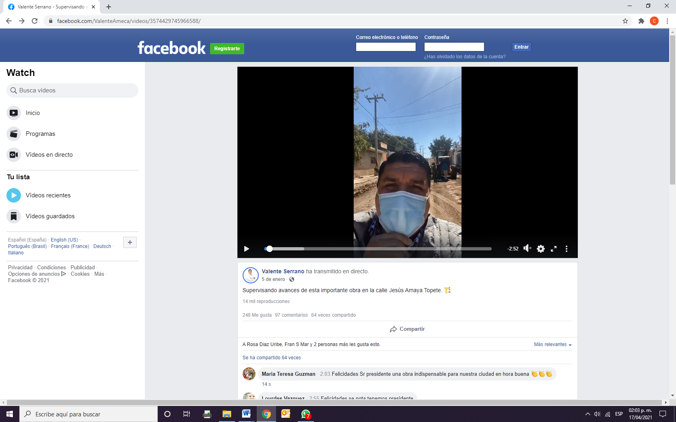
14-01-2021 | https://www.facebook.com/155966145012480/videos/1329465307446237  “Han iniciado los trabajos de Reencarpetamiento Asfáltico, en la calle Gutiérrez, por lo que invitamos a la ciudadanía a respetar los cierres viales de las distintas obras en proceso. Seguimos trabajando en beneficio de la ciudadanía. #SiHayDiferencias #BuenasObras.”  Hombre de cubrebocas azul. - hola a todos, les saludo como siempre (estamos en un videíto, permítame, señora). Este, deja le cambio a la cámara aquí andamos ahora desde calle Gutiérrez, como pueden ver ya una aplicación externa a la presidencia de un servidor, pero hoy causo polémica de que si había señalamientos que si estaba cerrada, en fin es lo de menos, lo que se importa ver es que estamos trabajando que ya sabemos que nunca se le da gusto a toda la gente y que sepan también que sabemos que ahorita lo que se debe de hacer, que lo de hoy es poner puro concreto y así lo haremos en las calles que lo permita el presupuesto pero también estamos conscientes de que gran parte de la cabecera pues requiere una revestida, una re encarpeteada le llaman a esto y en esta ocasión estamos ya en proceso en la calle Gutiérrez, desde la palma que todos conocemos hasta Abasolo y después también de esta calle se hará la de Abasolo desde el cruce con Independencia, hasta la central camionera con esa otra calle se va a realizar con el bacheo y el re ecarpetamiento, también se realizara la de Allende allá por el estadio Tlascalaes, lo que es de ahí del camellón del estadio y así por ahí hay unas calles que están en el plan de hacerse en los dos meses del año, o en el primer trimestre del año para que sepan ustedes como va avanzando la obra pública y a la vez también estamos trabajando en las calles que ya sabemos en la Reyna, en la Charemires, en la Santa Cecilia con plaza Garibay, por acá con la Emilio Carranza, en fin por ahí hay obras que la gente luego comenta porque no acaban una para luego empezar la otra, señores son obras diferentes, diferentes programas, diferentes recursos y se pueden trabajar de manera simultánea, siempre y cuando pues la ciudadanía lo entiendan, esto va a caminar de manera correcta saludos y quedamos a la orden y pues seguimos con el ritmo desde que entramos, pese a lo que diga la gente los que quieren pues desprestigiar este gobierno. Saludos esperamos su comprensión.  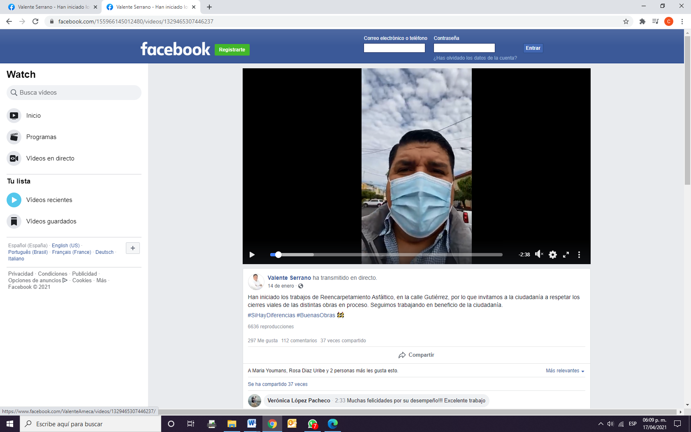
03-02-2021 | https://www.facebook.com/155966145012480/videos/530878301219489  “Seguimos trabajando y cumpliendo con los #compromisos en favor del bienestar de la ciudadanía. Logramos concluir una obra más contando con el apoyo de los vecinos, en esta ocasión la calle Ébano de la Col. Arboledas. #SiHayDiferencias 🤝 #SeguimosConstruyendo.”  Hombre de cubrebocas negro. - hola a todos, buenos días. Prosiguiendo con los avances de. Quiero poner la cámara. Siguiendo con los avances sabiendo pues que hay muchas cosas por hacer aquí en el ayuntamiento, pero específicamente en obra pública seguimos con los avances en esta ocasión les mostramos ya terminada o concluida la calle Ébano, ya para, a lado de la prepa donde esta calle se hizo pues con el apoyo; ellos ponen su parte con el adoquín y así se logra pues que calles como esta se sustituya las redes de agua, drenaje y se coloque el adoquín con los machuelos, temas domiciliarios. Buenos días, buenos días. Y como ustedes saben también se puede hacer innovaciones como deberían pues se hacen con todos los cuidados con el único fin de mostrar los avances de obra pública en este año por ahí tenemos ya cinco obras que están en proceso y está ya se concluyó, pues seguimos avanzando, seguimos poco a poco, he ido sabiendo que en el municipio actualmente había otras necesidades y otras prioridades pues debemos seguir también en lo nuestro la obra pública y así esta calle recién finalizada. Gracias, saludos y quedamos a la orden.  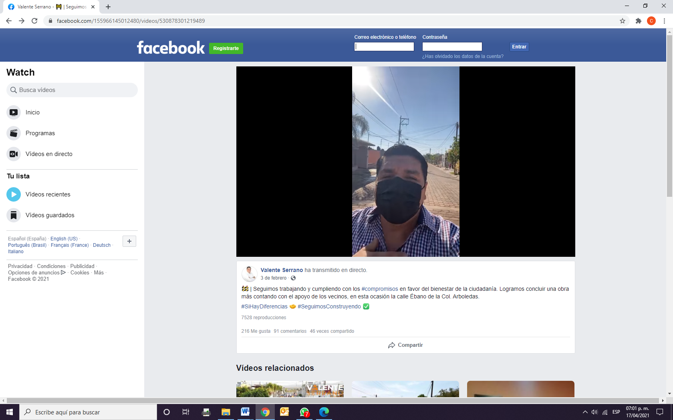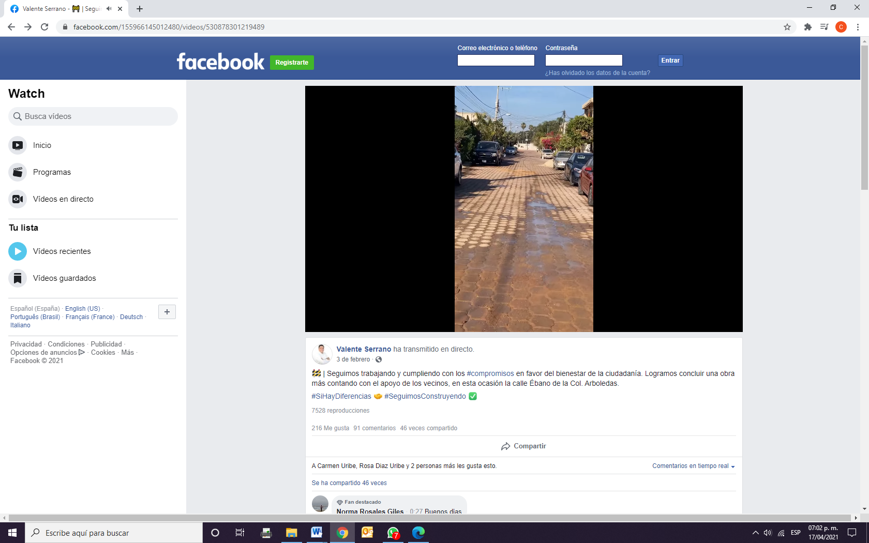
23-02-2021 | https://www.facebook.com/ValenteAmeca/videos/252947536360391  “Con la finalidad de seguir garantizando la seguridad de los Amequenses, recibimos una patrulla nueva para nuestra fuerza pública.”  Hombre de cubrebocas negro. - Hola a todos, buenas tardes. Les saludamos ahora acá desde el rumbo de Tlaquepaque para notificarles a todos ustedes pues, y agradecerle como siempre al gobierno del Estado y a la coordinación de seguridad por la entrega de otra patrulla para nuestro municipio con esto se sigue complementando el parque vehicular para dar mejor servicio a la ciudadanía sabemos que falta mucho también se le está por ahí invirtiendo a la capacitación, los uniformes, los chalecos antibalas. En fin, falta mucho por hacer en la policía municipal, pero repito agradezco al gobierno del Estado porque esta constante con los apoyos que nos sirven mucho para equipar nuestra policía municipal en específico pues del parque vehicular. Ustedes recuerdan durante una sola gestión de un servidor dos años y algunos meses pues ya conseguimos cinco patrullas para el municipio y esta pues es la más reciente. Saludos y quedamos a la orden.  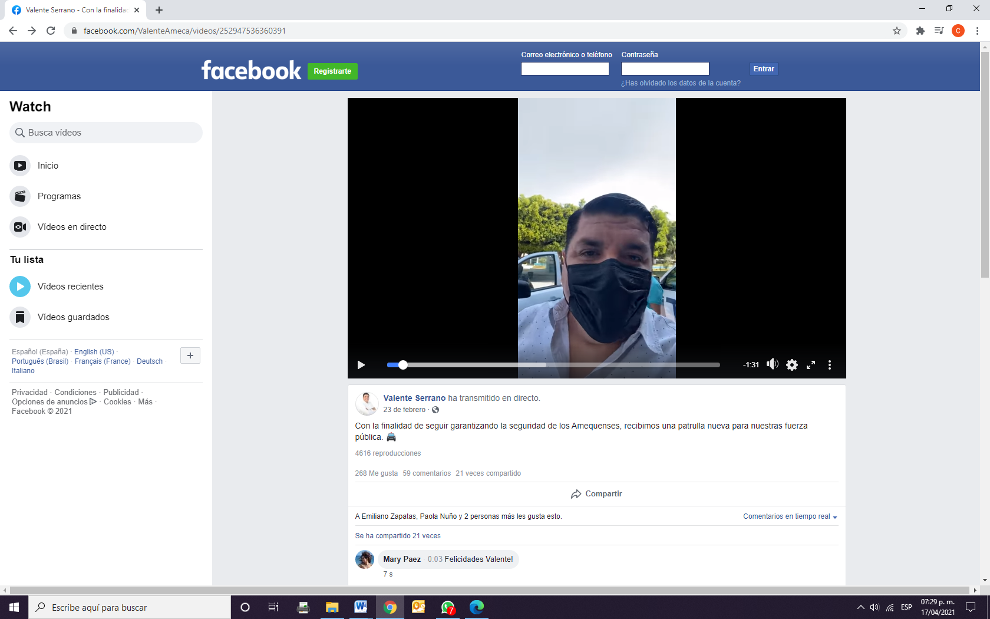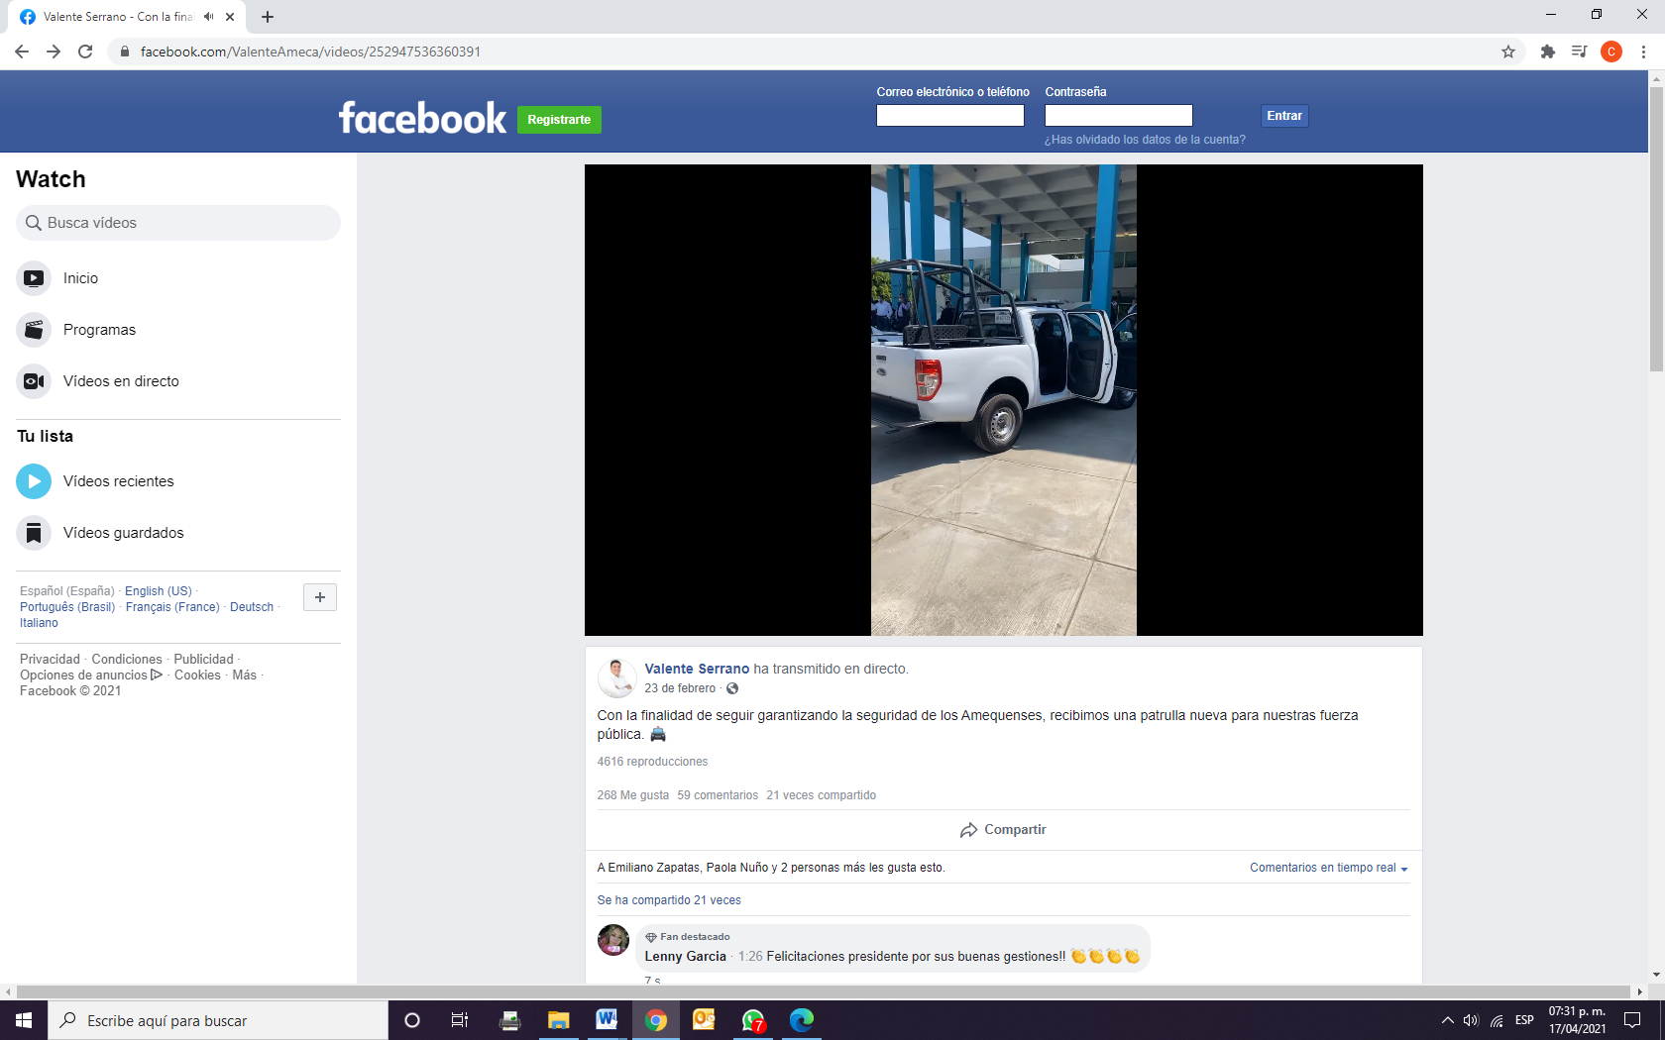
25-02-2021 | https://www.facebook.com/155966145012480/videos/110395190994097  “Les comparto como quedo este espacio público, digno de las familias de Arroyo Hondo..”  Hombre de cubrebocas negro.- Hola buenos días les saludamos como siempre con mucho gusto y en esta ocasión nos encontramos en la comunidad de Arroyo Hondo para mostrarles ya como quedo culminada la placita principal de esta comunidad y pues como siempre agradecer a los que participaron en la gestión y ejecución de esta obra y agradecer también a la SIOP, al gobierno del Estado, a los ausentes de aquí de la comunidad y a personas que aquí habitan como pueden ver a ya está terminada les quedo muy bonita. y obviamente en celebración no es como se debería, pero por motivos de la pandemia pues lo vamos a hacer así de manera virtual y rápido y pues en fin es una obras más de las que agradecemos repito e las que agradecemos al gobierno el estado junto por ahí con otras que aún no se inauguran pero está ya era necesario porque ya pues aún esta como nueva antes de que se deteriore y la gente lo puede apreciar de manera correcta por ahí, así quedo la placita de Arroyo Hondo. Saludos a todos y quedamos a la orden.  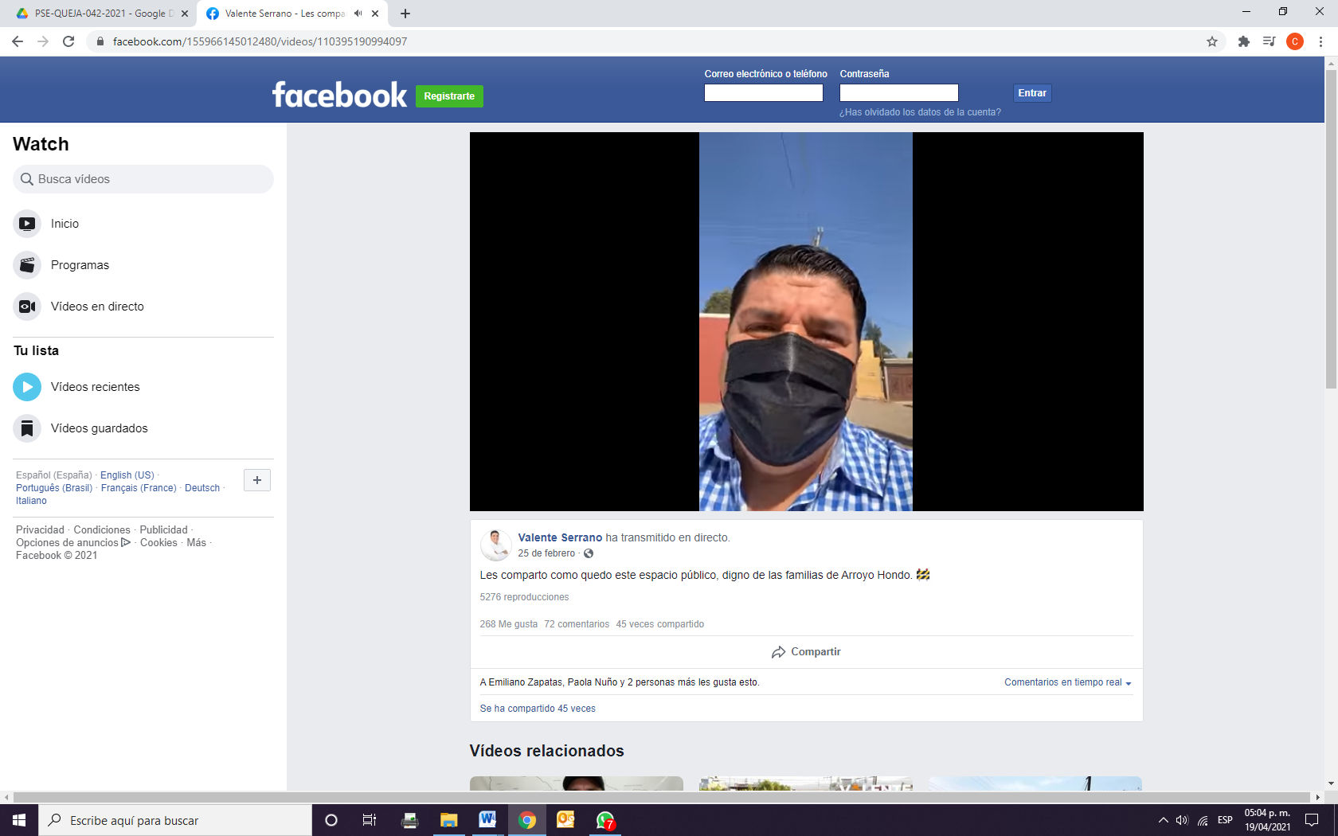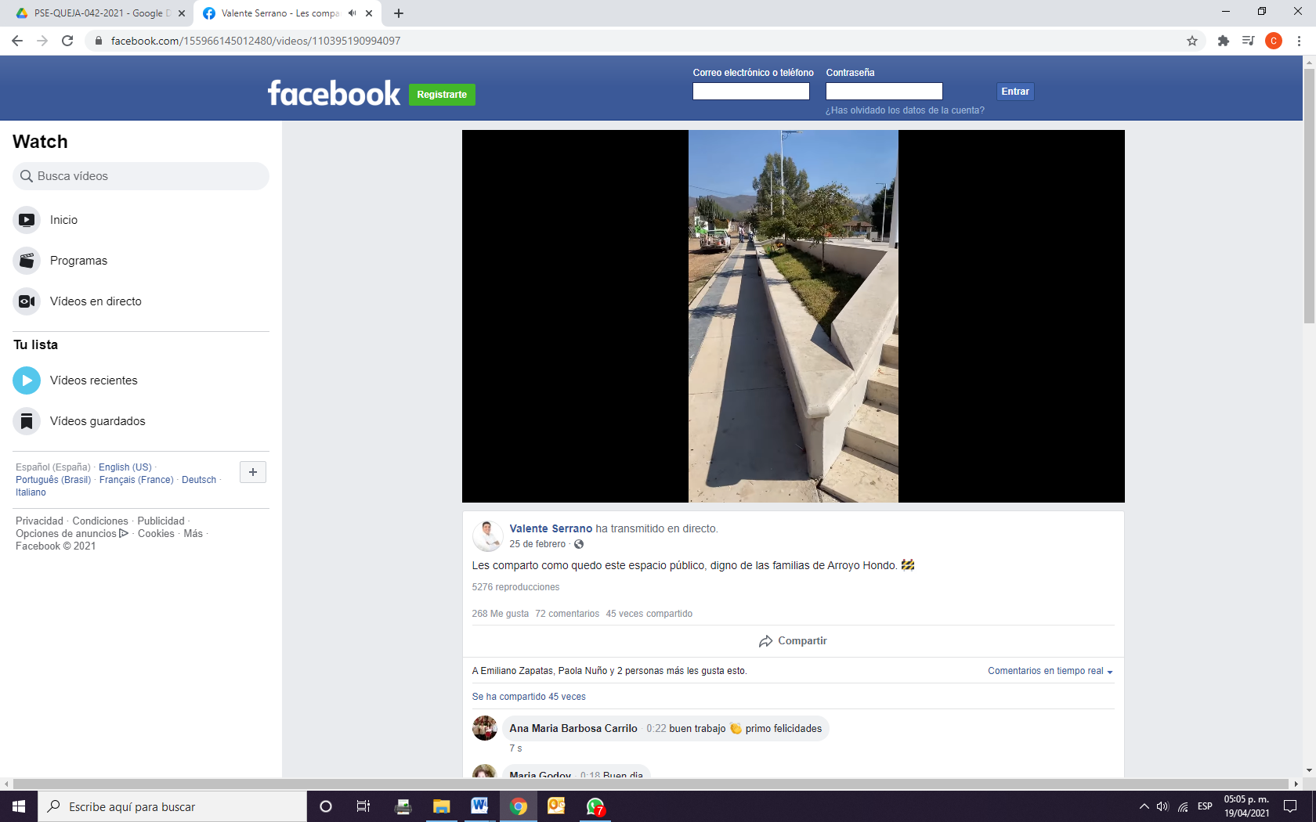
03-03-2021 | https://www.facebook.com/155966145012480/videos/796606744263680  “Supervisión de #obra Pavimentación a base de adoquín, en la calle Alameda. Gracias a la participación ciudadana es que hemos logrado duplicar la obra pública en #Ameca, #SiHayDiferencias, #BuenasObras”  Hombre: “Hola a todos nuevamente les saludamos en los arranque de los avances de obra en este caso, en la calle Alameda (hace un recorrido con la cámara hacia el lugar público en especificó en la calle Alameda) por aquí para que se ubique mejor, aquí en la esquina con Romero Gil, y en lo particular pues, este tipo de obras son las que más me gusta transmitir o publicar porque nos habla de la buena fe de los vecinos pues, casi casi, en esta ocasión los vecinos se pusieron de acuerdo aportaron su parte y se involucraron directamente con la constructora o aquí con el ayuntamiento obviamente para ellos hacer su diseño de la calle obvio también se colgaron las lámparas por su cuenta también con la aportación del municipio te repito agradecemos y felicitamos a los vecinos de esta calle, calle Alameda por su aportación pues, pero sobre todo su participación con… con ideas y por ahí, con estar al pendiente del avance del proceso de esta calle, aquí se colocaron machuelos se va a poner la banqueta y se colocó adoquín como pueden ver, es un adoquín en dos colores, si lo ven de ¿a ver se alcanzan a ver? Si por la parte de arriba diferente diseño quedo muy bonita, va a quedar muy bonita ojala que la gente se siga motivando, que aunque tenemos por ahí, aunque tenemos una lista de 12 calles más aquí en la cabecera, y todas se van a realizar pues esta fue un poco diferente porque los vecinos repito se involucraron aparte con su aportación, pues en el diseño de la misma (se escuchan voces) así que repito la… el agradecimiento por la confianza hacia la presidencia municipal y a esta gestión y pues quedamos a la orden como siempre, estamos aquí en la calle alameda una más de las calles que quedaran concluidas en muy poco tiempo saludos y quedamos a la orden.! Durante todo el video la persona que habla hace el recorrido con la cámara de la calle a la cual hace mención”  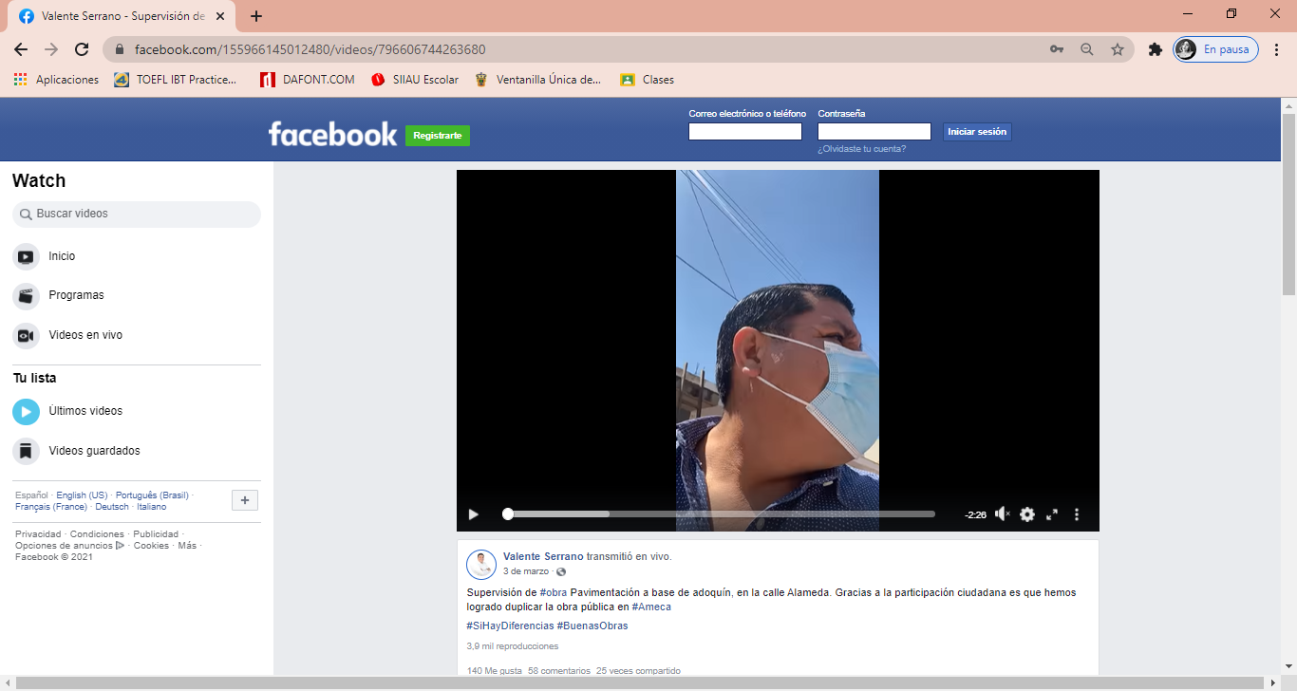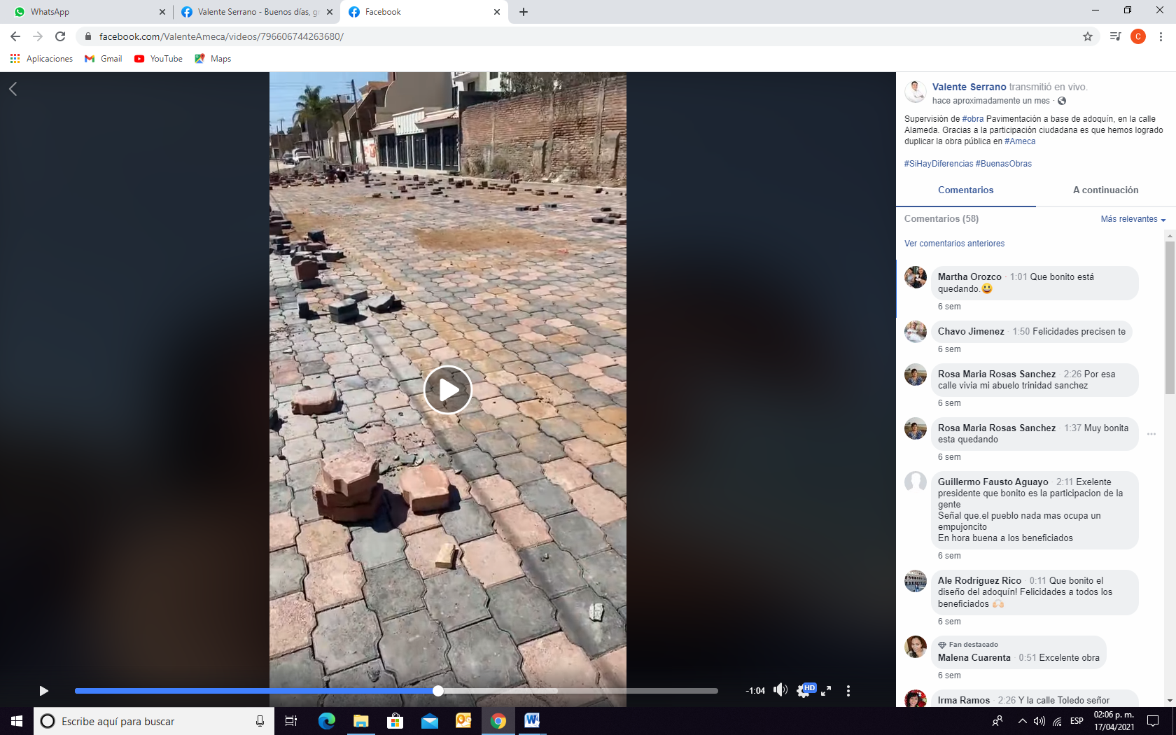
03-03-2021 | https://www.facebook.com/155966145012480/videos/250402196687774  “Han iniciado los trabajos de reencarpetamiento asfáltico en la calle Abasolo, por lo que invitamos a la ciudadanía a respetar los cierres viales de las distintas obras en proceso. Seguimos trabajando en beneficio de la ciudadanía. #SiHayDiferencias #BuenasObras.”
03-03-2021 | https://www.facebook.com/155966145012480/videos/1393247191009324  “Buenos días, gracias a la participación ciudadana es que hemos logrado duplicar la obra pública en Ameca y sus comunidades. De esta manera demostramos que trabajando en equipo se pueden hacer grandes cosas.”#SiHayDiferencias #BuenasObras”  Hombre: “(Se escuchan pájaros cantar) buenos días! Les saludamos nuevamente con el gusto de siempre, ahora desde la ex hacienda el cabezón para mostrarles los avances o para dar seguimiento pues, (no se escucha claramente lo que dice por unos segundos) el cabezón donde en conjunto con el delegado pues y sus gestiones y la gente los vecinos que aportan su parte hemos logrado ya algunas calles en adoquín como esta que estamos viendo y actualmente comenzamos la de Leona Vicario, repito aquí en el cabezón, posteriormente iniciaremos la que se ubica como la del campo de futbol también estaba pendiente entre por ahí algunas edificaciones que se hizo aquí en el mismo, mismo poblado y por ahí varias obras que hemos realizado, repito en conjunto con los vecinos y en conjunto con la buena gestión del delegado el amigo Néstor, en fin seguiremos informando y seguimos a la orden, por ahí también este le pedimos paciencia a la gente de Puerta la Vega, la labor, San Antonio, por ahí más pueblos más comunidades que siguen también por ahí en la lista de espero que cuenten con su obra, que ya estamos por ahí este, aganándolas ¡saludos desde la ex hacienda el cabezón.” (termina el video con una duración de 1.52 minutos)  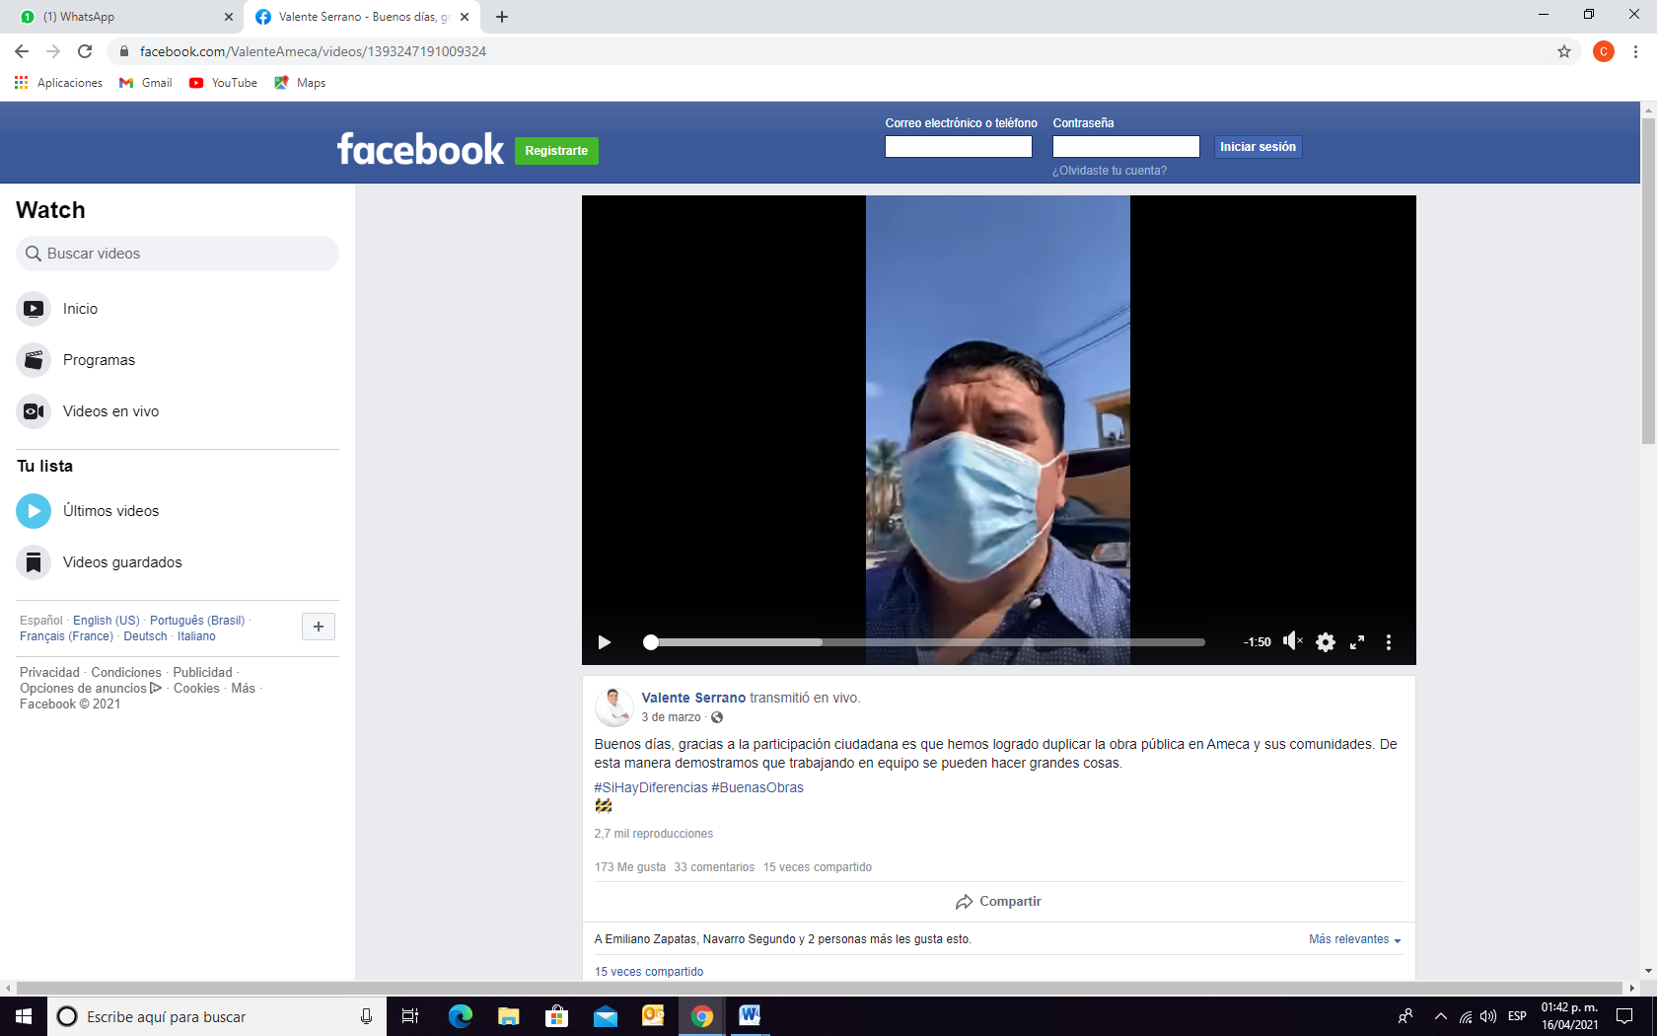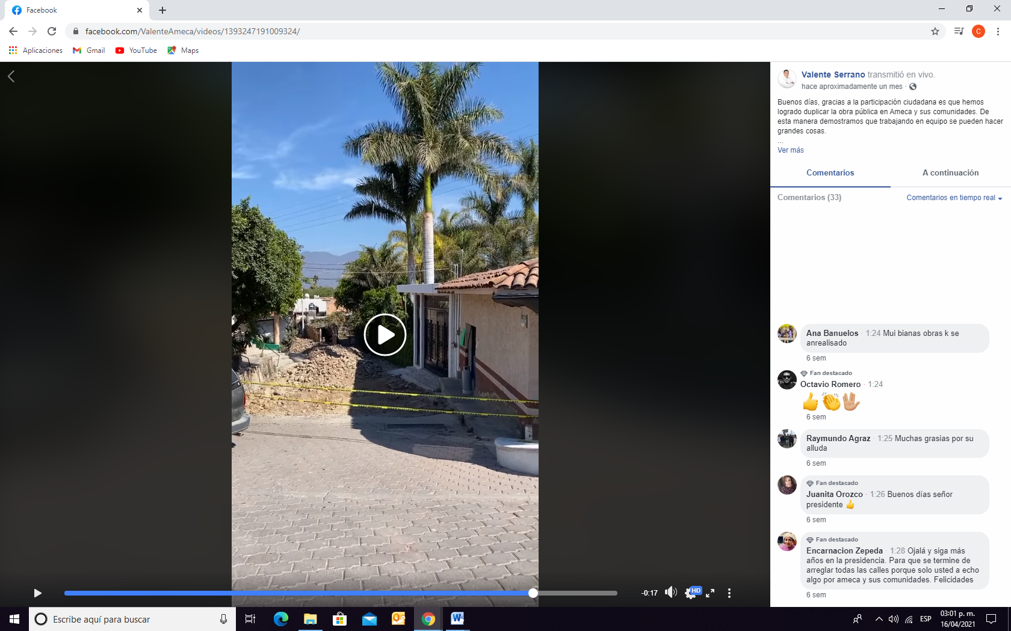
24-02-2021 | https://www.facebook.com/ValenteAmeca/videos/281554263364945  Seguimos avanzando con paso firme en la reconstrucción de la calle Rocha Garibay después de años de abandono. 🚧  Se aprecia en el primer fotograma del video a un sujeto de género masculino con tés morena portando un cubre bocas de color azul y vistiendo una camisa con diseño de cuadros en color blanco con distintas tonalidades de gris grabándose a sí mismo con la cámara frontal de un dispositivo electrónico.  Sujeto de género masculino: “ Uhgg, ugh hola buenos días, como siempre les saludo con mucho gusto, en esta ocasión nos encontramos en la calle Rocha Garibai [cambia a cámara trasera del dispositivo] en el minuto -1:53.Sujeto de género masculino: “Aquí en la cabecera municipal para mostrarles los avances de, de esta obra, de esta calle tan importante pues para el municipio de Ameca, pero que por años y años se mantuvo pues en muy malas condiciones, si pueden ver ya están quedando los machuelos [Enfoca a los machuelos] en el minuto -1:31. ---  Sujeto de género masculino: Heee, las banquetas también ya están por colarse y a partir de hoy empiezan con la… con el arroyo vial, por así decirlo, eeh (SIC) , cabe mencionar pues que siempre en las obras de esta gestión municipal pues se cuida que las baquetas queden más amplias para el tema de la inclusión las personas con alguna dificultad para movilizarse, igual hay muchos tema por ahí que corregir con la CFE con Telmex, pero se están viendo ya eh de la mejor manera. A los vecinos de por aquí pues igual se les sigue pidiendo paciencia y su confianza, pero ya está muy avanzada la obra cabe mencionar que esta obra va ser la primera eh, calle que cuente con una ciclo vía, por ahí más tarde les subiremos el proyecto como… como quedaría pues ya de manera eh final… pero en fin aquí seguimos a la orden y saludos a todos desde la calle Rocha Garibay en los avances de esta muy necesaria obra, saludos.”
26-02-2021 | https://www.facebook.com/ValenteAmeca/videos/807560523530018  “Se consolida una obra más de alto impacto para la movilidad de los Amequenses #SiHayDiferencias.”  Hombre de cubrebocas negro.- Buenos días, les saludamos nuevamente con el gusto de siempre en esta ocasión desde la calle Jesús Amaya Topete ya por fin el día de hoy se concluye al cien por ciento y se dispone para abrirse ya la vialidad completamente, después de varios incidentes por gente que no respetaba las vallas, varia gente que se subía al concreto aun fresco y con todo lo que conlleva pues, los problemas de las obras en su ejecución pues por fin queda ya concluida y a partir de este momento queda abierta a la vialidad esperando que la cuidemos y perdure muchos años ya pueden ver pues totalmente terminada ya en un momento más retiran las maquinas que estaban tapando la calle para permitir el acceso ya a todos los vehículos y como siempre recalcando pues los espacios de las banquetas y también pedirles el apoyo a los vecinos que nos den la mano por ahí con las jardineritas que queden en su banqueta para que les den vida, les den mantenimiento y podamos tener una calle aparte de funcional que tenga una excelente vista. En fin ya tenemos por ahí una vialidad más de las que eran muy, muy necesarias su rehabilitación. Sabemos que hace falta en Ameca muchas cosas, hay gente que dice que el empleo y que las empresas, lo sabemos pero sabemos también se requiere iniciar por las vialidades y por los servicios y aquí esta una más, el enfoque panorámico, a partir de este momento queda formalmente pues inaugurada esta obra, esta calle y a partir también de este momento ya pueden pasar todos los vehículos, los vehículos de carga deberán o podrán pasar vacíos y cuando vengan cargados pues si será necesario u obligatorio que se vayan por el Rio esperemos su comprensión y agradecemos la paciencia de la gente que vive por aquí y a todas las personas que se vieron afectadas por los problemas que generamos de vialidad, saludos y quedamos a la orden, como siempre.
01-03-2021 | https://www.facebook.com/ValenteAmeca/videos/3079500458943858  “Comunidades Conectadas”, Inauguración del servicio de conexión al internet inalámbrico en La Comunidad de Los Mal pasito. #SiHayDiferencias #GobiernoCiudadano#InternetGratuito #BuenasObras.”  Sujeto de cubrebocas azul. - Buenas, hola a todos, les saludo como siempre con mucho gusto. en esta ocasión desde la comunidad de mal pasito, para notificarles que seguimos, con los avances pues de las comunidades conectadas puse unas antenas, que sepan pues que esto es lento eso es porque las comunidades tienen características geográficas muy diferentes y algunas no tienen acceso a las antenas y en fin se tardan unas más que otras, pero afortunadamente con esta comunidad completamos nueve ya comunidades que no contaban antes con señal, ni telefónica fija ni celular y pues ya ahora con el internet y en pandemia sobre todo los jóvenes ya van a poder accesar a esta herramienta poderosa para que estén al día con las tareas y pues también las familias puedan comunicarse con seres queridos en otros países y en otros estados y además que ya van a tener la posibilidad de contactar a la policía municipal por medio de llamadas en WhatsApp. en fin que aquí seguimos a la orden y las comunidades que aún no se conectan por esta vía pues sepan también que el gobernador del estado Alfaro trae la intención también de conectar a más comunidades junto con La cabeceras junto con las escuelas los centros de salud pero ya está por ahí toda la red faltan detalles para que dicha red arranque pero mientras tanto el municipio está haciendo todo por su parte y repito ya con esta completamos nueve comunidades que tienen este gran beneficio saludos desde mal pasito y quedamos a la orden.
02-03-2021 | https://www.facebook.com/ValenteAmeca/videos/487797992215884  “Arranque de #obra Sustitución de cantera en el atrio de la Parroquia de Santiago Apóstol. #SiHayDiferencias.”  Sujeto de cubrebocas azul. – “Hola buenos días, nos encontramos como siempre con mucho gusto ahora con el señor cura Salvador”.  Cura. - “Si, muchas gracias a todos, saludos.  Sujeto de cubrebocas azul.- En esta ocasión para notificarles que exactamente hoy damos inicio a la zona de rehabilitación de aquí de la parroquia, ya ustedes ya la conocen es la parroquia emblemática pues de aquí del centro de Santiago Apóstol o como todos también la ubican el señor lande, en esta ocasión son apoyos pequeños pero nunca antes vistos, que el Gobierno del Estado por medio de la Secretaria de obra pública y por ahí otras dependencias están apoyando a las iglesias con montos pequeños , sabemos que nunca se hacía porque el estado separado de la iglesia pero esta vez como base de un patrimonio cultural y por eso se justifica esta inversión. La obra va a constar de cambiar todo el piso por cantera nueva y van a tener canteras pendientes por que según aquí se hace charco según el padre aquí, y los pendientes y la cartera van a quedar parejitos por decir algo para que la gente tenga fácil pues aquí su caminar. Nos despedimos de ustedes quedando siempre a la orden desde aquí desde esta hermosa iglesia, saludos señor. También pedir disculpas y que la gente comprenda pues por las molestias causadas va a tener pues que caminar allá por el mercado por aquella calle porque aquí va estar cerrado por aquella calle y entonces les pedimos su comprensión y quedamos a la orden.
03-03-2021 | https://www.facebook.com/ValenteAmeca/videos/474133757272586  “Arranque de #obra Piedra ahogada en cemento en la calle Ramírez Acuña o mejor conocida como el ingreso por La Ciénega.#SiHayDiferencias”  Hombre: “hola a todos, aquí andamos nuevamente reportándoles los avances en obra pública en esta ocasión les vamos a presentar ya el arranques ya formal de tan esperada obra, eh de nombre Ramírez Acuña, que todos conocemos como la entrada por la carretera Horuco la entrada a la Ciénega por acá por “Emilio ¡adiós!” se escucha una voz masculina “ luego te veo” sale, Por ahí esta obra es ya muy necesaria estaba muy, muy, en malas condiciones la calle esta, pero sabían ustedes también que estaba igual de fea la de Amaya Topete y como son dos arterias principales o entradas principales a Ameca no podíamos estar tapadas al mismo tiempo, por eso ya una vez concluida la calle Amaya Topete, pues nos disponemos abrir esta obra y como siempre les pedimos una disculpa por las molestias causadas en cuanto a la vialidad, esta obra se va a realizar con piedra ahogada en cemento por ahí será estará muy bonita esta calle, también trataremos también de iluminarla sin romper por ahí sus lineamientos pues de la demanda que se tiene todavía, pero repito estamos ya a la orden con esta obra estamos a ritmo nunca antes visto repito también les suplicamos también su comprensión el apoyo y la paciencia para los problemas viales que se puedan ocasionar, aquí estamos en el crucero también para que tomen sus precauciones va estar aquí, aquí un pozo una zanja profunda para que tome su precaución al abajar de este crucero, bueno pues ahí, está el inicio formal de la calle Francisco Ramírez Acuña, una obra muy necesaria, ya para la cabecera municipal y se suma ya a las calle que estamos rehabilitando para deja así completamente las entradas a la cabecera de manera ya muy diferente, de cómo las encontramos saludos y quedamos a la orden”.  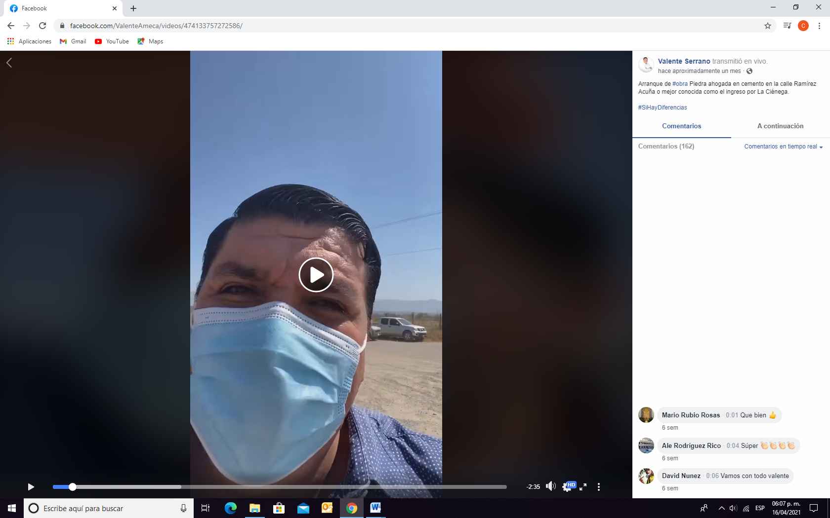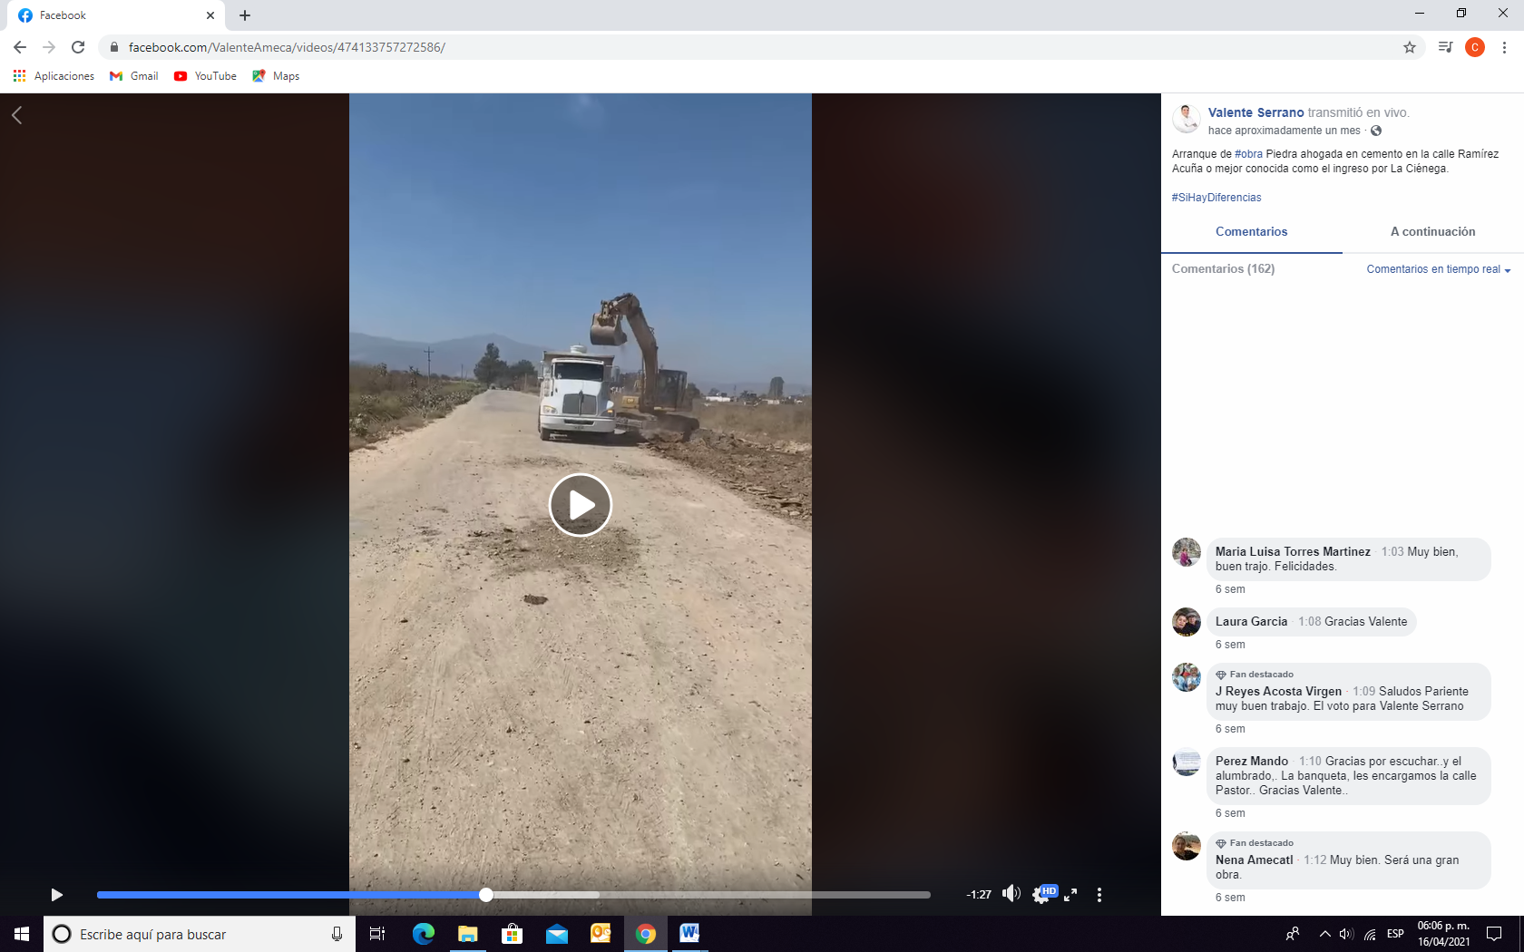
03-03-2021 | https://www.facebook.com/ValenteAmeca/videos/4056393454384454-----------------------------------------------  Sujeto de cubrebocas negro.-Hola buenas tardes a todos allá en Ameca, nos encontramos con el amigo John D. es el dueño de la empresa que se encarga de la recolección de basura aquí en Lake Tahoe y junto con la alcalde anterior y la alcalde actual de aquí de Lake Tahoe hicieron una donación de cuatro camiones, aquí ven dos de los cuatro los cuales van a dar mucho beneficio pues a la gente de Ameca y sus comunidades; es uno de los tantos beneficios que vamos a tener de este hermanamiento, por decir una cosa, y próximamente ya estarán por allá en las calles de las comunidades en Ameca. repito agradecemos John D. y a la gente de los departamentos de aquí de ¿cómo se llaman? Sidi ho… al ayuntamiento de aquí de Lake Tahoe que tienen a bien seguir apoyar a este municipio gracias aquí varios amaquenses acá se reunieron. Saludos, saludos maestra, bien pues, repito agradecemos a la gente que participo para que esta solicitud tuviera efecto favorable. Saludos y quedamos la orden. --------------------------------------------------------------------------------------------------------------  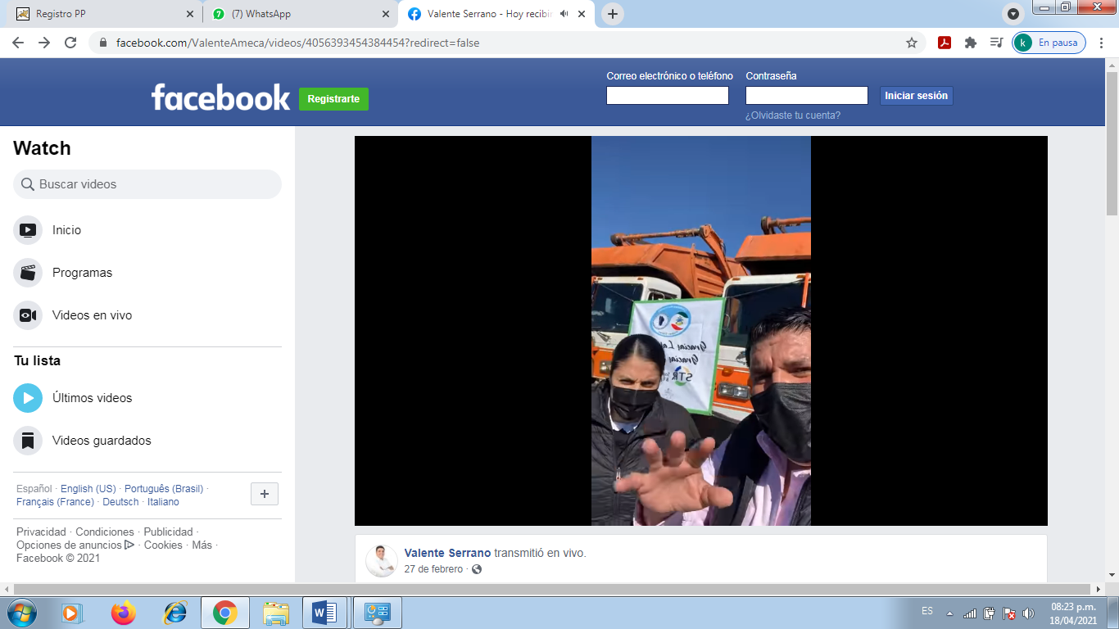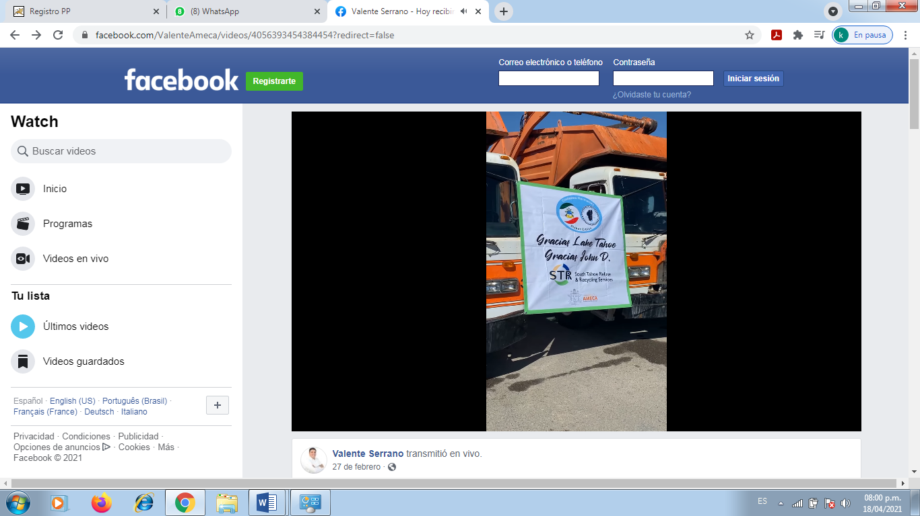

Sentado lo anterior, del análisis de las publicaciones a partir del test revela lo siguiente:

• Elemento Personal. Sí se actualiza, al advertirse en las publicaciones referidas, de manera clara, que se hace plenamente identificable al entonces servidor público denunciado, ya que de las mismas se distingue su voz así como su imagen, aunado al hecho de que las publicaciones son hechas desde la cuenta Facebook del servidor público aquí señalado.

• Elemento Objetivo. Sí se actualiza, al advertirse en las publicaciones en estudio el vínculo directo entre el denunciado y las obras, logros y compromisos realizados durante su administración como Presidente Municipal de Ameca, Jalisco.

• Elemento Temporal. Sí se actualiza, toda vez que las publicaciones en estudio van desde el cinco de enero hasta el veintitrés de marzo del dos mil veintiuno, es decir, una vez iniciado formalmente el proceso electoral; razón por la cual se genera la presunción de que la propaganda tiene el propósito de incidir en la contienda.

En efecto, bajo la apariencia del buen derecho, se advierte que dichas publicaciones pudieran catalogarse como un ejercicio de promoción personalizada susceptible de actualizar la infracción, toda vez que se advierte lo siguiente:

- Realza obras públicas de infraestructura, seguridad y acceso a internet a distintas comunidades, realizadas durante su administración.
- Enlista logros y promesas cumplidas dentro de su administración para los habitantes del municipio de Ameca, Jalisco.
- Utiliza su red social para dar a conocer los avances de obras públicas realizadas por el gobierno de Ameca, Jalisco, bajo su administración.

Aunado a lo anterior, cabe mencionar que tanto la Sala Superior como la Sala Regional Guadalajara del Tribunal Electoral del Poder Judicial de la Federación, han sostenido que para calificar la propaganda como gubernamental, no es necesario que ésta provenga de algún servidor público, ni que sea contratada o pagada con recursos públicos, porque el término "gubernamental" sólo constituye un adjetivo para calificar algo perteneciente o relativo al gobierno como pieza angular del Estado, sin que exija alguna cualidad personal de quien la emite; además que se debe entender que estamos ante propaganda gubernamental cuando el contenido de algún promocional, esté relacionado con informes, logros de gobierno, avances o desarrollo económico, social, cultural o político, o beneficios y compromisos cumplidos por parte de algún ente público y no sólo cuando la propaganda sea difundida, publicada o suscrita por órganos o sujetos de autoridad o financiada con recursos públicos y que por su contenido, no se pueda considerar una nota informativa o periodística.

A criterio de esta Comisión, si se advierte que las publicaciones alojadas en la red social Facebook del hoy candidato denunciado, contiene logros de gobierno y compromisos cumplidos del ciudadano Juan Valente Serrano Jiménez, en su carácter de Presidente Municipal con licencia de Ameca, Jalisco, institución para la cual prestaba sus servicios de conformidad con las constancias que integran el procedimiento en que se actúa.

De ahí que, desde una óptica preliminar y en apariencia del buen derecho, esta Comisión considera que las publicaciones analizadas en la presente resolución, si cumplen con los elementos para poder ser considerada como promoción personalizada de servidor público, toda vez que si constituyen propaganda gubernamental al haber sido emitidas por el denunciado Juan Valente Serrano Jiménez en su carácter de Presidente Municipal de Ameca, Jalisco, promocionando diversos logros de gobierno, y compromisos cumplidos. Con base en lo anterior es procedente el dictado de medidas cautelares.

En ese sentido, resulta procedente el otorgamiento de la medida cautelar solicitada por el denunciante, para lo cual, el denunciado Juan Valente Serrano Jiménez, en un plazo que no podrá exceder de veinticuatro horas a partir de la legal notificación de la presente resolución, deberán de retirar las publicaciones que han sido detalladas en el considerando VII, debiendo mandar pruebas de cumplimiento dentro de las veinticuatro horas siguientes a que ello ocurra, lo cual podrá presentar directamente ante la Oficialía de Partes del Instituto Electoral y de Participación Ciudadana del Estado de Jalisco.

BARDAS PUBLICITARIAS.

La parte quejosa refiere en su escrito de denuncia, que mediante bardas publicitarias pintadas en distintas ubicaciones del municipio de Ameca, Jalisco, el citado denunciado realiza promoción personalizada, toda vez que, a su decir de las mismas se advierte la leyenda “Defendamos Ameca” seguido del símbolo alusivo al partido político Movimiento Ciudadano, tal y como se advierte de las impresiones de fotografías que se anexó al escrito de denuncia.

Sin embargo, del acta de la Oficialía Electoral que obra en actuaciones, se advierte que en las ubicaciones proporcionadas en el escrito de denuncia:

a) La pinta de la barda ubicada en la calle Corregidora no fue localizada, y
b) Las bardas que si se localizaron de conformidad con las ubicaciones señaladas en el escrito de denuncia, ya no contaban con la propaganda denunciada, ya que en su lugar se encontraron bardas con la leyenda en lo que aquí interesa: “VALENTE SERRANO. PRESIDENTE AMECA”, así como el logotipo del partido político Movimiento Ciudadano, tal y como se desprende de las siguientes imágenes:

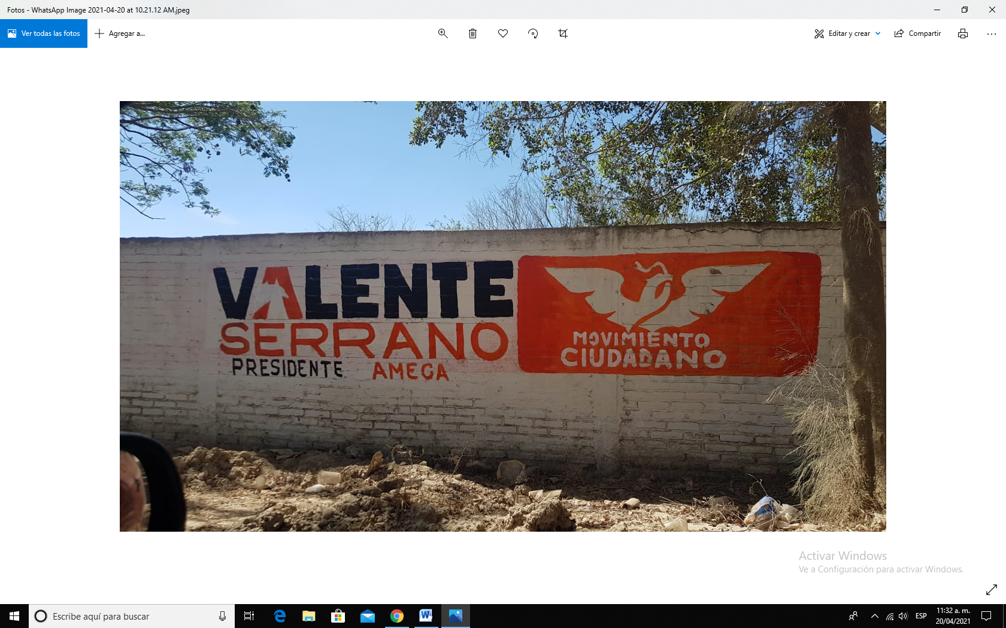 | 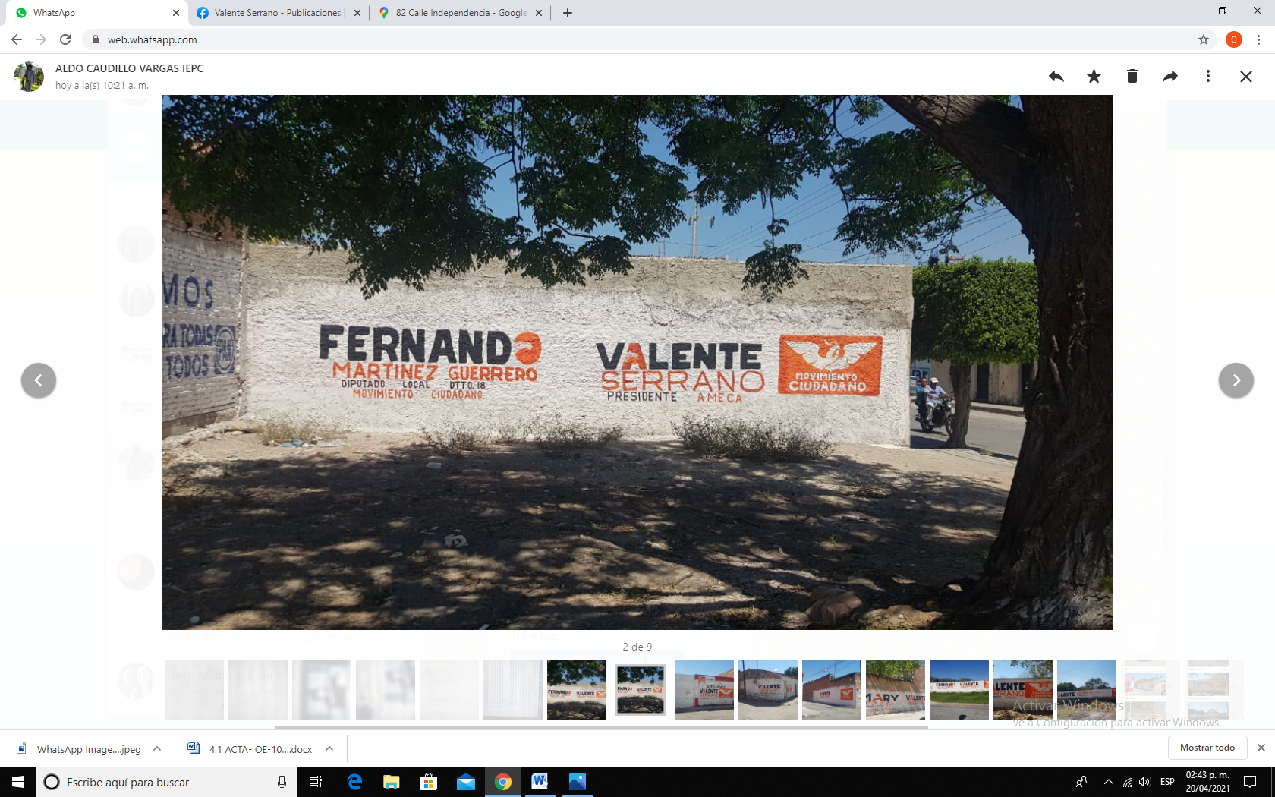
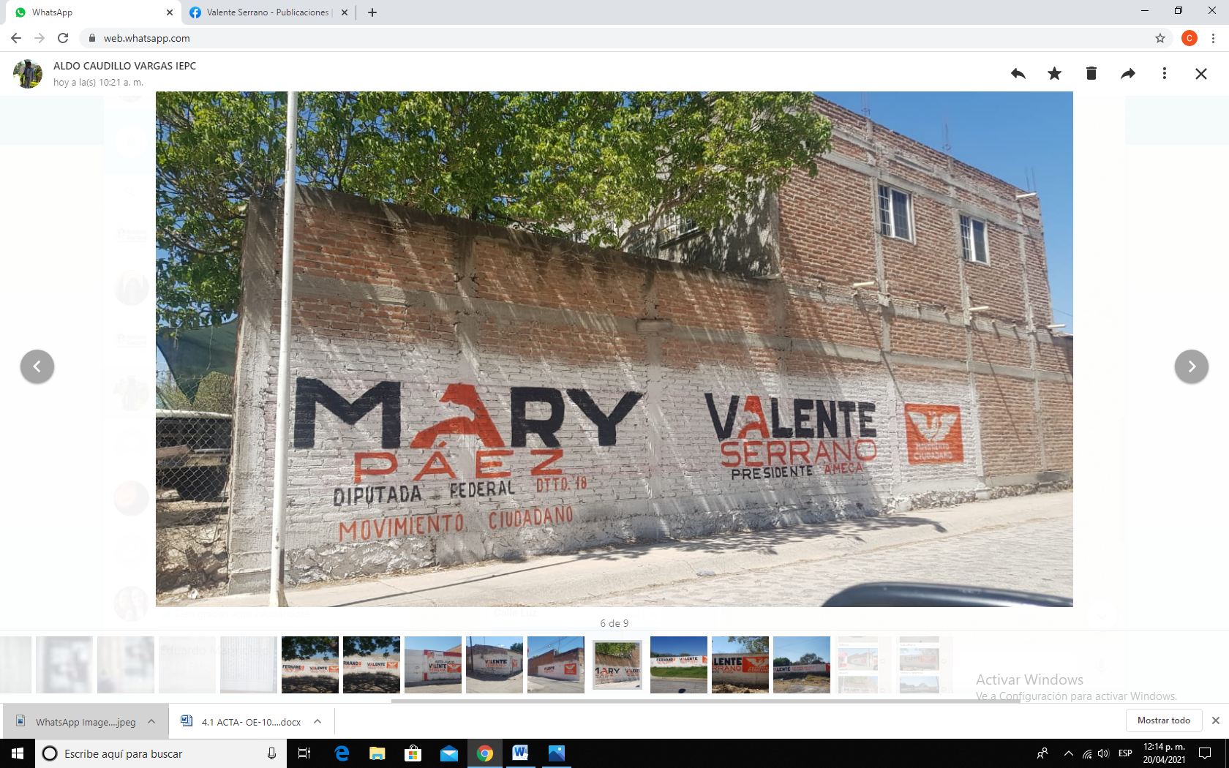 | 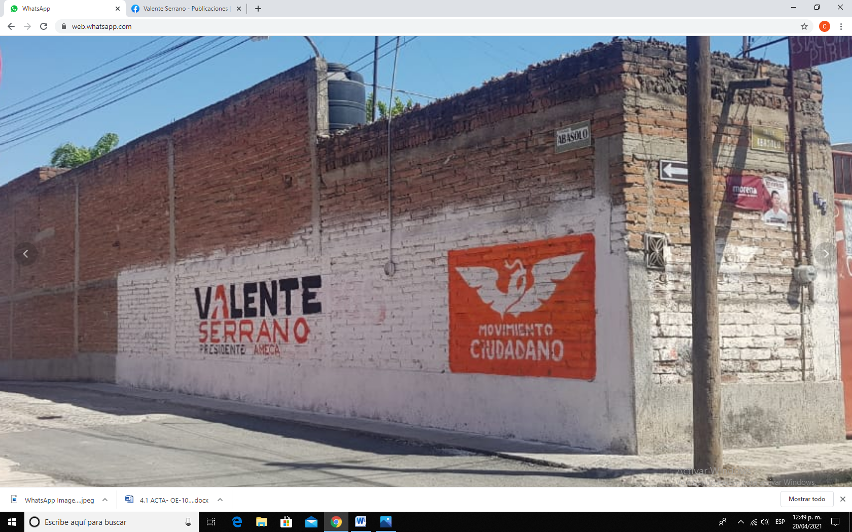
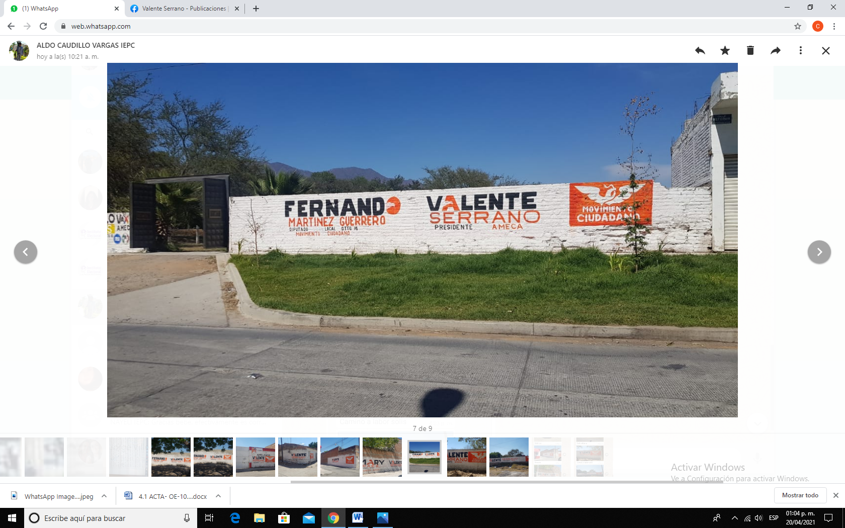 | 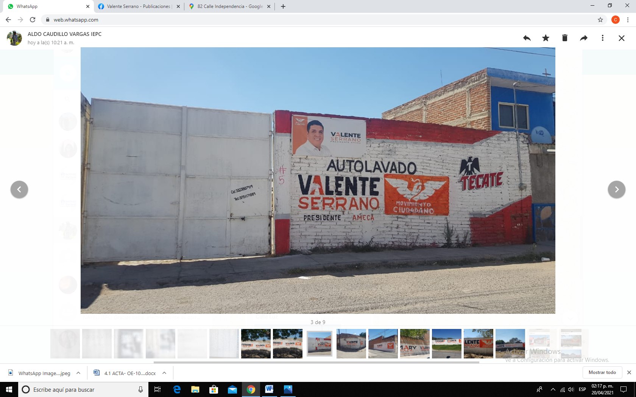
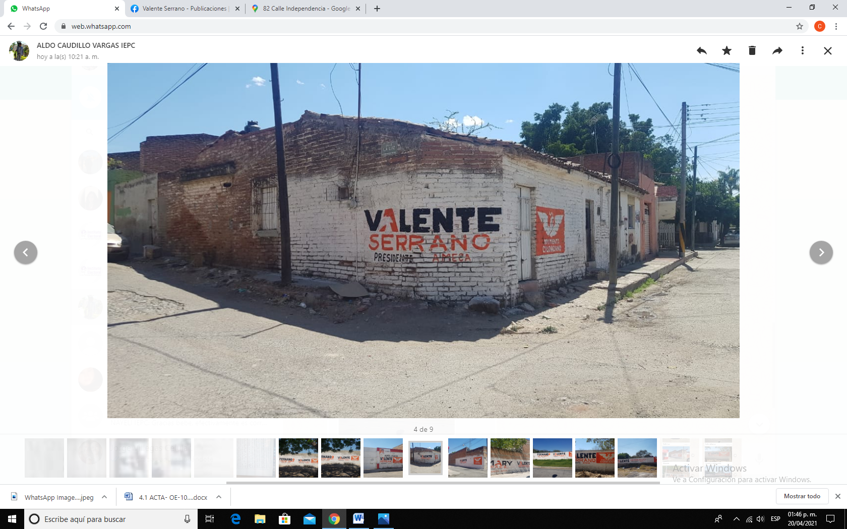 | 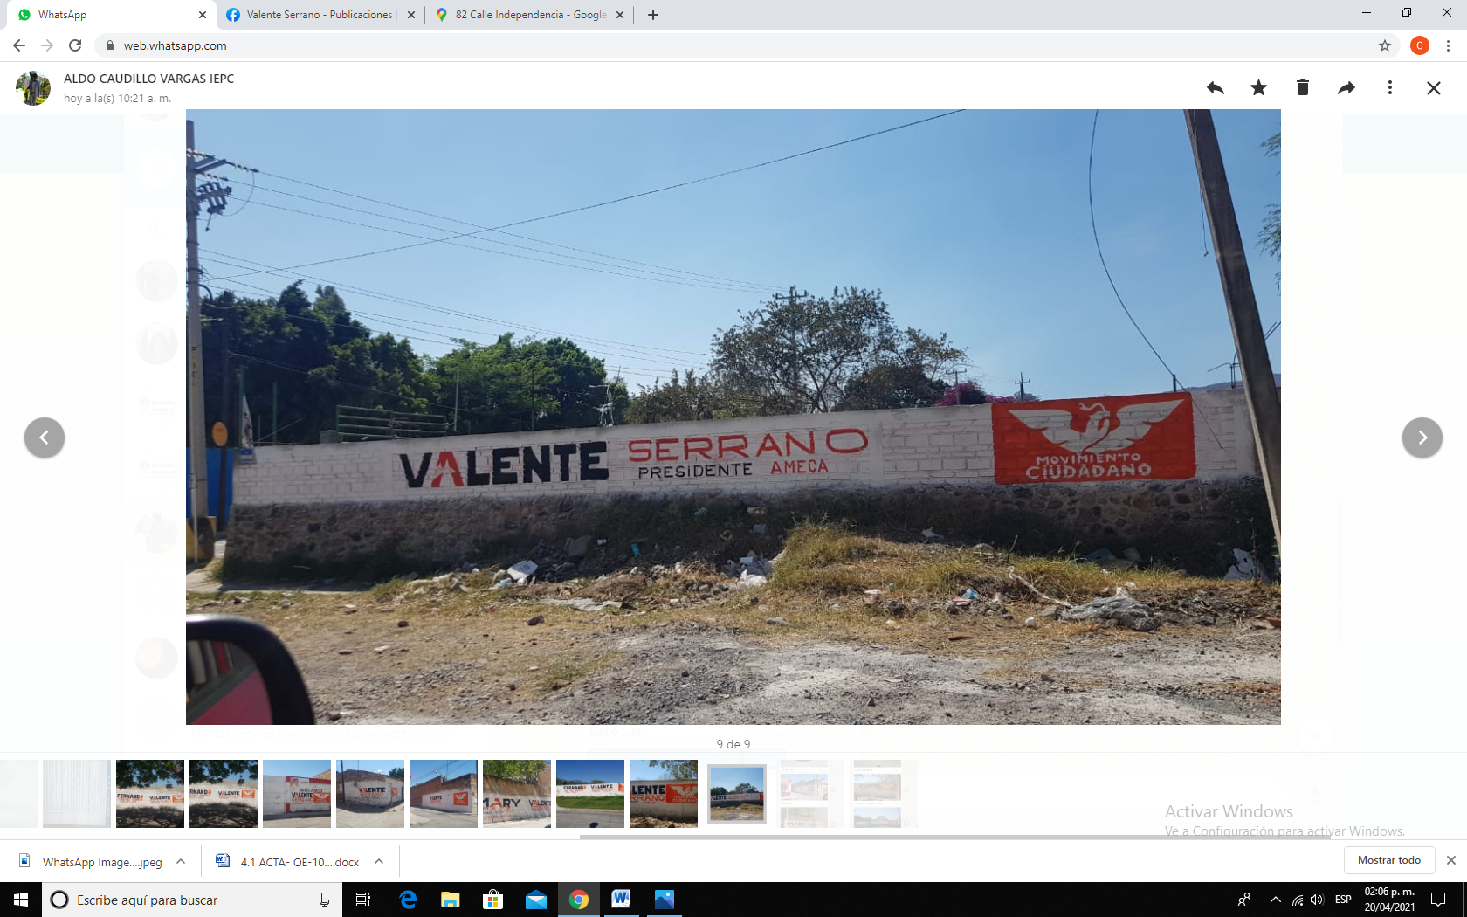

Bajo ese contexto, se advierte que la propaganda denunciada en los términos del escrito de queja, no existe más, y que la que fue localizada, en apariencia del buen derecho, cumple con las características de propaganda electoral, ya que, el denunciado, hoy cuenta con la calidad de candidato a la presidencia municipal de Ameca, Jalisco, postulado por el partido político Movimiento Ciudadano, y a la fecha de la presente resolución, nos encontramos en la etapa de campañas electorales, por lo cual no se encuentran elementos que trasgredan la normatividad electoral en la propaganda encontrada en los términos descritos en la Oficialía Electoral, de ahí que resulte improcedente la adopción de medidas cautelares.

Lo anterior es así, ya que a la fecha de la presente resolución las bardas denunciadas ya no son las mismas o ya no cuentan con las características denunciadas, por lo tanto el dictado de dichas medidas no puede realizarse tratándose de hechos inexistentes, puesto que, como se expuso con antelación, su determinación y justificación se encuentra en lograr la cesación de los actos o hechos que constituyan la presunta infracción, evitar la producción de daños irreparables, la afectación de los principios que rigen los procesos electorales o la vulneración de bienes jurídicos tutelados por las normas que rigen la materia electoral, lo cual no sería posible si los hechos denunciados ya no acontecen.

Con base en lo anterior, se hace necesario dictar los siguientes:

Efectos.

1. Se ordena a Juan Valentín Serrano Jiménez, también conocido como Juan Valente Serrano Jiménez, eliminar las publicaciones alojadas en los siguientes hipervínculos:

Publicaciones con elementos de promoción personalizada:
https://www.facebook.com/155966145012480/videos/3574429745966588
https://www.facebook.com/155966145012480/videos/1329465307446237
https://www.facebook.com/155966145012480/videos/530878301219489
https://www.facebook.com/ValenteAmeca/videos/252947536360391
https://www.facebook.com/155966145012480/videos/110395190994097
https://www.facebook.com/155966145012480/videos/796606744263680
https://www.facebook.com/155966145012480/videos/250402196687774
https://www.facebook.com/155966145012480/videos/1393247191009324
https://www.facebook.com/ValenteAmeca/videos/281554263364945

https://www.facebook.com/ValenteAmeca/videos/807560523530018
https://www.facebook.com/ValenteAmeca/videos/3079500458943858
https://www.facebook.com/ValenteAmeca/videos/487797992215884
https://www.facebook.com/ValenteAmeca/videos/474133757272586
https://www.facebook.com/ValenteAmeca/videos/4056393454384454

Para ello se otorga un plazo no mayor a veinticuatro horas contadas a partir de la legal notificación de la presente resolución. Una vez cumplimentada, en idéntico término deberá informar por escrito a este Instituto.

2. El personal de la Oficialía Electoral deberá elaborar una nueva acta en el sitio de internet precisado en esta resolución a fin de dar fe del cumplimiento de la presente resolución.

Las situaciones expuestas a lo largo del presente considerando no prejuzgan respecto de la existencia o no de las infracciones denunciadas, lo que no es materia de la presente determinación, es decir, si bien en la presente resolución se ha determinado procedente la adopción de la medida cautelar solicitada, la misma no prejuzga respecto de la existencia de una infracción que pudiera llegar a determinar la autoridad correspondiente, al someter los mismos hechos a su consideración.

Por las consideraciones antes expuestas y fundadas, esta Comisión

R E S U E L V E:

Primero. Se declaran parcialmente procedentes las medidas cautelares respecto de las publicaciones precisadas en el considerando VII de la presente resolución; para los efectos establecidos.

Segundo. Túrnese a la Secretaría Ejecutiva del Instituto a fin de que notifique el contenido de la presente determinación a las partes dentro del Procedimiento Especial en el que se actúa.

Guadalajara, Jalisco, a 03 de mayo de 2021

Silvia Guadalupe Bustos Vásquez
Consejera electoral presidenta
Zoad Jeanine García González  Consejera electoral integrante | Claudia Alejandra Vargas Bautista  Consejera electoral integrante
Luis Alfonso Campos Guzmán
Secretario técnico

La presente resolución que consta de 25 fojas, fue aprobada en la trigésima octava sesión extraordinaria de la Comisión de Quejas y Denuncias del Instituto Electoral y de Participación Ciudadana del Estado de Jalisco, celebrada el 03 de mayo de 2021, por unanimidad de votos de las consejeras integrantes de la Comisión.-------

Los hechos que se narran corresponden al año dos mil veintiuno, salvo que se mencione lo contrario.
El Instituto Electoral y de Participación Ciudadana del Estado de Jalisco, en lo sucesivo será referido como instituto.
Comisión de Quejas y Denuncias del Instituto Electoral y de Participación Ciudadana del Estado de Jalisco, en lo sucesivo será referido como Comisión.
4 El Código Electoral del Estado de Jalisco, en lo sucesivo será referido como el Código.
Al interpretar el artículo 134 de la Constitución Política de los Estados Unidos Mexicanos.
De acuerdo con la jurisprudencia 12/2015 de rubro: PROPAGANDA PERSONALIZADA DE LOS SERVIDORES PÚBLICOS. ELEMENTOS PARA IDENTIFICARLA.
Tesis 2ª.XXXV/2019 “REDES SOCIALES DE LOS SERVIDORES PÚBLICOS. LA PROTECCIÓN CONSTITUCIONAL DE SUS CUENTAS PERSONALES, NO PUEDE OBEDECER A SU CONFIGURACIÓN DE PRIVACIDAD.
Tesis 2ª. XXXIV/2019 “REDES SOCIALES DE LOS SERVIDORES PÚBLICOS. BLOQUEAR O NO PERMITIR EL ACCCESO A UN USUARIO A LAS CUENTAS EN LAS QUE COMPARTEN INFORMACIÓN RELATIVA A SU GESTIÓN GUBERNAMENTAL SIN CAUSA JUSTIFICADA, ATENTA CONTRA LOS DERECHOS DE LIBERTAD DE EXPRESIÓN Y DE ACCESO A LA INFORMACIÓN DE LA CIUDADANÍA”.
En los recursos SUP-REP-37/2019 y en el juicio SG-JE-11/2019.

